

T.C.
MANİSA CELAL BAYAR ÜNİVERSİTESİ
MÜHENDİSLİK FAKÜLTESİ
Elektrik-Elektronik Mühendisliği Bölümü

AKILLI KONTROL ALGORITMASINA SAHIP GÖMÜLÜ SISTEMLI ROBOT KOL TASARIMI VE UYGULAMASI

111111111 Ogrenci1 Adı SOYADI
222222222 Ogrenci2 Adı SOYADI

Danışmanın Unvanı Adı SOYADI

Ocak 20xx
MANİSA

T.C.
MANİSA CELAL BAYAR ÜNİVERSİTESİ
MÜHENDİSLİK FAKÜLTESİ
Elektrik-Elektronik Mühendisliği Bölümü

AKILLI KONTROL ALGORITMASINA SAHIP GÖMÜLÜ SISTEMLI ROBOT KOL TASARIMI VE UYGULAMASI

111111111 Ogrenci1 Adı SOYADI
222222222 Ogrenci2 Adı SOYADI

Danışmanın Unvanı Adı SOYADI

Ocak 20xx
MANİSA
LİSANS TASARIM PROJESİ SONUÇ RAPORU ONAY FORMU

xxx XXX ve xxx XXX tarafından Doç. Dr. xxx XXX yönetiminde hazırlanan “Akıllı kontrol algoritmasına sahip gömülü sistemli robot kol tasarımı ve uygulaması” başlıklı Lisans Tasarım Projesi-I tarafımızdan incelenmiş, kapsamı ve niteliği açısından bir Lisans Tasarım Projesi olarak kabul edilmiştir.

Danışman | : | Unvanı Adı ve SOYADI | Doç. Dr. xxx XXX
Jüri Üyesi 1 | : | Unvanı Adı ve SOYADI | …………………………..
Jüri Üyesi 2 | : | Unvanı Adı ve SOYADI | …………………………..
Bölüm Başkanı | : | Unvanı Adı ve SOYADI | Doç. Dr. xxx XXX

ÖNSÖZ

Mühendislik hayatımıza bir adım özelliği taşıyan bu bitirme projesinde, günümüzde çok çeşitli sektörlerde önem arz eden mikrodenetleyiciler, robotik ve elektronik devre alanında birçok konu işlenmiştir. Projenin seçimi ve uygulanması konusunda araştırma yaparken karşılaşılan sorunlara pratik, güvenli ve ekonomik çözümler bulunması amaçlanmıştır. Günümüz dünyasında işletmeler açısından zamanın, iş gücünün ve paradan tasarrufun önemli olduğu proje esnasında daima göz önünde bulundurulmuştur.

Çalışmamın her aşamasında bana destek olan, bilgi ve deneyimleri ile yol gösteren, lisans öğrenim hayatımın tüm aşamalarında yardımcı olan, tecrübeleri ile beni aydınlatan ve desteğini hiç eksik etmeyen, kendisini tanımaktan büyük onur duyduğum sevgili hocam Sayın Doç. Dr. xxx XXX’e, bölüm olanaklarını tasarım projemde kullanmama izin verdiği için Bölüm Başkanlığı’na, desteklerinden dolayı Mühendislik Fakültesi Dekanlığı’na ve MCBÜ Rektörlüğü’ne, bu projenin gerçekleşmesinde desteklerini sunan TÜBİTAK’a (No:1139B412101827), projenin yürütülmesinde desteklerini esirgemeyen Sanayi Danışmanım XXX xxx xxx Grup Yöneticisi xxx XXX Bey’e teşekkürlerimi sunarım.

Ayrıca eğitim sürecinde bana her anlamda destek veren, sevgilerini ve ilgilerini her daim hissettiğim sevgili anneme, babama ve bana varlığıyla her zaman güç veren çok değerli kardeşime teşekkürü borç bilirim.

Ocak 20xx
1Adı SOYADI
2Adı SOYADI

İÇİNDEKİLER

Lisans Tasarım Projesi Sonuç Raporu Onay Formu |  |  |  |  |  |  |  |  |  |  |  |  |  |  |  |  |  |  |  |  |  |  |  |  |  |  |  |  |  | ………………...…………... |  | i
Önsöz |  |  | ….………………………………………………………………………… |  |  |  |  |  |  |  |  |  |  |  |  |  |  |  |  |  |  |  |  |  |  |  |  |  |  |  |  | ii
İçindekiler |  |  |  |  | ..………………………………………………………………...…… |  |  |  |  |  |  |  |  |  |  |  |  |  |  |  |  |  |  |  |  |  |  |  |  |  |  | iii
Özet |  | ….…………………………………………………………………………… |  |  |  |  |  |  |  |  |  |  |  |  |  |  |  |  |  |  |  |  |  |  |  |  |  |  |  |  |  | v
Semboller ve Kısaltmalar |  |  |  |  |  |  |  |  |  |  |  |  | ...……………………………………………………... |  |  |  |  |  |  |  |  |  |  |  |  |  |  |  |  |  |  | vi
Şekiller Dizini |  |  |  |  |  | ………………………………………………………………...…… |  |  |  |  |  |  |  |  |  |  |  |  |  |  |  |  |  |  |  |  |  |  |  |  |  | vii
Çizgiler Dizini |  |  |  |  |  |  |  | ..………………………………………………………………… |  |  |  |  |  |  |  |  |  |  |  |  |  |  |  |  |  |  |  |  |  |  |  | viii
1.GİRİŞ |  |  | .………………………………………………………………...……….. |  |  |  |  |  |  |  |  |  |  |  |  |  |  |  |  |  |  |  |  |  |  |  |  |  |  |  |  | 1
 | 1.1. |  | Genel Bilgiler |  |  |  |  |  |  |  |  |  | ………………………………..……………………… |  |  |  |  |  |  |  |  |  |  |  |  |  |  |  |  |  |  | 1
 | 1.2. |  | Literatür Araştırması |  |  |  |  |  |  |  |  |  |  |  |  |  | ………………………….……………………… |  |  |  |  |  |  |  |  |  |  |  |  |  |  | 1
 | 1.3. |  | Özgünlük |  |  |  |  |  |  |  | ...…………………………………..……………………… |  |  |  |  |  |  |  |  |  |  |  |  |  |  |  |  |  |  |  |  | 2
 | 1.4. |  | Yaygın Etki |  |  |  |  |  |  |  |  | …………………………………...……………………… |  |  |  |  |  |  |  |  |  |  |  |  |  |  |  |  |  |  |  | 2
 | 1.5. |  | Standartlar |  |  |  |  |  |  |  | …………………………………….……………………… |  |  |  |  |  |  |  |  |  |  |  |  |  |  |  |  |  |  |  |  | 3
 | 1.6. |  | Çalışma Takvimi |  |  |  |  |  |  |  |  |  |  |  | …………………………….……………………… |  |  |  |  |  |  |  |  |  |  |  |  |  |  |  |  | 3
2. TEORİK ALTYAPI |  |  |  |  |  |  |  |  |  |  |  | …………………………………………………………... |  |  |  |  |  |  |  |  |  |  |  |  |  |  |  |  |  |  |  | 4
 | 2.1. |  | Genel Bilgiler |  |  |  |  |  |  |  |  |  | ………………………………..……………………… |  |  |  |  |  |  |  |  |  |  |  |  |  |  |  |  |  |  | 4
 | 2.2. |  | DC Motor |  |  |  |  |  |  |  | …………………………………….……………………… |  |  |  |  |  |  |  |  |  |  |  |  |  |  |  |  |  |  |  |  | 4
 |  | 2.2.1. |  |  |  | Fırçalı DC motor |  |  |  |  |  |  |  |  |  |  |  | ……………………...………………………... |  |  |  |  |  |  |  |  |  |  |  |  |  | 5
 |  | 2.2.2. |  |  |  | Fırçasız DC motor |  |  |  |  |  |  |  |  |  |  |  |  | …………………………………...…………. |  |  |  |  |  |  |  |  |  |  |  |  | 5
 |  | 2.2.3. |  |  |  | DC motor hız kontrolü |  |  |  |  |  |  |  |  |  |  |  |  |  |  | ……….……………………...…………. |  |  |  |  |  |  |  |  |  |  | 5
 | 2.3. |  | DC Servo Motor |  |  |  |  |  |  |  |  |  |  |  | ….………………………………………………… |  |  |  |  |  |  |  |  |  |  |  |  |  |  |  |  | 6
 |  | 2.3.1 |  |  | DC servo motor kontrolü |  |  |  |  |  |  |  |  |  |  |  |  |  |  |  | …………………………………………. |  |  |  |  |  |  |  |  |  |  | 7
 | 2.4. |  | IR Sensör |  |  |  |  |  |  |  | ….………………………………………………………… |  |  |  |  |  |  |  |  |  |  |  |  |  |  |  |  |  |  |  |  | 8
 | 2.5. |  | Rasspery PI |  |  |  |  |  |  |  |  | …..……………………………………………………… |  |  |  |  |  |  |  |  |  |  |  |  |  |  |  |  |  |  |  | 8
 | 2.6. |  | Arduino |  |  |  |  |  |  | ….………………………………………………………….. |  |  |  |  |  |  |  |  |  |  |  |  |  |  |  |  |  |  |  |  |  | 9
 | 2.7. |  | Görüntü İşleme |  |  |  |  |  |  |  |  |  |  |  | .…………………………………………………… |  |  |  |  |  |  |  |  |  |  |  |  |  |  |  |  | 11
 |  | 2.7.1 |  |  | OpenCV ile görüntü işleme |  |  |  |  |  |  |  |  |  |  |  |  |  |  |  |  |  |  | …….….……………………………. |  |  |  |  |  |  |  | 11
 | 2.8. |  | Robot Kol |  |  |  |  |  |  |  | …….……………………………………………………… |  |  |  |  |  |  |  |  |  |  |  |  |  |  |  |  |  |  |  |  | 12
 |  | 2.8.1. |  |  |  | Robot kol türleri |  |  |  |  |  |  |  |  |  |  |  | …………………………….…………………. |  |  |  |  |  |  |  |  |  |  |  |  |  | 12
 |  | 2.8.2. |  |  |  | Robot kollarda ileri kinematik |  |  |  |  |  |  |  |  |  |  |  |  |  |  |  |  |  |  |  |  | ……………….………………… |  |  |  |  | 16
3. TASARIM |  |  |  |  |  |  | ………………….………………….……..……………………… |  |  |  |  |  |  |  |  |  |  |  |  |  |  |  |  |  |  |  |  |  |  |  |  | 18
 | 3.1. |  | Genel Bilgiler |  |  |  |  |  |  |  |  |  | ………………….…………….……………………… |  |  |  |  |  |  |  |  |  |  |  |  |  |  |  |  |  |  | 18
 | 3.2. |  | Robot Kol |  |  |  |  |  |  |  | ………………….………………….…...………………… |  |  |  |  |  |  |  |  |  |  |  |  |  |  |  |  |  |  |  |  | 18
 |  | 3.2.1. |  |  |  | Robot kol Solidworks tasarımı |  |  |  |  |  |  |  |  |  |  |  |  |  |  |  |  |  |  |  |  | ………………….…...…………. |  |  |  |  | 19
 |  | 3.2.2. |  |  |  | Robot kol ileri kinematiği hesapları |  |  |  |  |  |  |  |  |  |  |  |  |  |  |  |  |  |  |  |  |  |  |  | ………….…………………. |  | 28
 | 3.3. |  | Arduino Devre Tasarımı |  |  |  |  |  |  |  |  |  |  |  |  |  |  |  |  | .…………………….……………………… |  |  |  |  |  |  |  |  |  |  |  | 29
 | 3.4. |  | Boyutlandırmalar |  |  |  |  |  |  |  |  |  |  |  | …………………………….……………………… |  |  |  |  |  |  |  |  |  |  |  |  |  |  |  |  | 30
 | 3.5. |  | Sistem Bileşenleri ve Seçimleri |  |  |  |  |  |  |  |  |  |  |  |  |  |  |  |  |  |  |  |  |  | .…………….……………………… |  |  |  |  |  |  | 30
 | 3.6. |  | Uygulanan Yöntemler |  |  |  |  |  |  |  |  |  |  |  |  |  |  |  | ……………………………………………… |  |  |  |  |  |  |  |  |  |  |  |  | 32
 | 3.7. |  | Yazılımlar |  |  |  |  |  |  |  | …………………………………….……………………… |  |  |  |  |  |  |  |  |  |  |  |  |  |  |  |  |  |  |  |  | 32
 | 3.8. |  | Malzeme Listesi ve Ekonomik Analiz |  |  |  |  |  |  |  |  |  |  |  |  |  |  |  |  |  |  |  |  |  |  |  |  |  | ……………………………… |  |  | 34
4. SİMÜLASYON ÇALIŞMALARI |  |  |  |  |  |  |  |  |  |  |  |  |  |  |  |  |  |  |  | …………………….……………………… |  |  |  |  |  |  |  |  |  |  |  | 36
 | 4.1. |  | Genel Bilgiler |  |  |  |  |  |  |  |  |  | ………………………………..……………………… |  |  |  |  |  |  |  |  |  |  |  |  |  |  |  |  |  |  | 36
 | 4.2. |  | Simülasyon Yazılımı |  |  |  |  |  |  |  |  |  |  |  |  |  |  | ………………………..……………………… |  |  |  |  |  |  |  |  |  |  |  |  |  | 36
 |  | 4.2.1. |  |  |  | Proteus |  |  |  |  |  | ..…………………………………….…………………… |  |  |  |  |  |  |  |  |  |  |  |  |  |  |  |  |  |  |  | 36
 |  | 4.2.2. |  |  |  | Roboanalyzer |  |  |  |  |  |  |  |  | …………………………………….……………… |  |  |  |  |  |  |  |  |  |  |  |  |  |  |  |  | 37
 | 4.3. |  | Simülasyon |  |  |  |  |  |  |  |  | …………………………………….……………………. |  |  |  |  |  |  |  |  |  |  |  |  |  |  |  |  |  |  |  | 37
 |  | 4.3.1. |  |  |  | Proteusla devre simülasyonu |  |  |  |  |  |  |  |  |  |  |  |  |  |  |  |  |  |  |  | ………………..…………………. |  |  |  |  |  | 37
 |  | 4.3.2. |  |  |  | Roboanalyzerla ileri kinematik simülasyonu |  |  |  |  |  |  |  |  |  |  |  |  |  |  |  |  |  |  |  |  |  |  |  |  | ...…………………. | 40
5. SONUÇLAR |  |  |  |  |  |  |  | ………………………………………………………………….. |  |  |  |  |  |  |  |  |  |  |  |  |  |  |  |  |  |  |  |  |  |  |  | 42
 | 5.1. |  | Genel Açıklamalar |  |  |  |  |  |  |  |  |  |  |  |  | …………………………..……………………… |  |  |  |  |  |  |  |  |  |  |  |  |  |  |  | 42
 | 5.2. |  | Simülasyon Sonuçları |  |  |  |  |  |  |  |  |  |  |  |  |  |  | ………………………..……………………… |  |  |  |  |  |  |  |  |  |  |  |  |  | 42
 |  | 5.2.1. |  |  |  | Proteus simülasyon sonuçları |  |  |  |  |  |  |  |  |  |  |  |  |  |  |  |  |  |  |  |  | …………………………………. |  |  |  |  | 42
 |  | 5.2.2. |  |  |  | Robonalyzer simülasyon sonuçları |  |  |  |  |  |  |  |  |  |  |  |  |  |  |  |  |  |  |  |  |  |  |  | ……………………………. |  | 45
6. DEĞERLENDİRMELER |  |  |  |  |  |  |  |  |  |  |  |  |  | ……………………………………………………… |  |  |  |  |  |  |  |  |  |  |  |  |  |  |  |  |  | 47
7. KAYNAKLAR |  |  |  |  |  |  |  |  | ……………………………………………………………… |  |  |  |  |  |  |  |  |  |  |  |  |  |  |  |  |  |  |  |  |  |  | 48
EKLER |  |  |  | ………………………………………………………………………… |  |  |  |  |  |  |  |  |  |  |  |  |  |  |  |  |  |  |  |  |  |  |  |  |  |  |  | 50
 | EK-1 |  |  | IEEE Etik Kuralları (Türkçe) |  |  |  |  |  |  |  |  |  |  |  |  |  |  |  |  |  | ……………………………………….. |  |  |  |  |  |  |  |  |  | 49
 | EK-2 |  |  | IEEE Etik Kuralları (İngilizce) |  |  |  |  |  |  |  |  |  |  |  |  |  |  |  |  |  |  | ……………………………………… |  |  |  |  |  |  |  |  | 50
 | EK-3 |  |  | Standart ve Gerçekçi Kısıtlar Formu |  |  |  |  |  |  |  |  |  |  |  |  |  |  |  |  |  |  |  |  |  |  |  | ………………………………... |  |  |  | 51
 | EK-4 |  |  | Disiplin içi ve Disiplinler Arası Çalışma Bilgilendirme Formu |  |  |  |  |  |  |  |  |  |  |  |  |  |  |  |  |  |  |  |  |  |  |  |  |  |  |  | 57
ÖZGEÇMİŞ 1 |  |  |  |  |  |  | ……………………………………………………………………. |  |  |  |  |  |  |  |  |  |  |  |  |  |  |  |  |  |  |  |  |  |  |  |  | 59
ÖZGEÇMİŞ 2 |  |  |  |  |  |  | ……………………………………………………………………. |  |  |  |  |  |  |  |  |  |  |  |  |  |  |  |  |  |  |  |  |  |  |  |  | 60

ÖZET
Tasarlanan bu proje, şirketlerdeki ürün ayırma, yerleştirme ve düzenleme işlemlerinin daha hızlı, güvenli ve doğru yapılması amaçlanmıştır. Bu işlemdeki çalışan hatasını en az indirmek ve işlemleri hızlandırmak için otonom bir sistem tasarlanmıştır. Yapılacak olan bu sistemin gerçekleşmesi için akıllı kontrol algoritmasına sahip gömülü sistemli robot kol tasarımı ve uygulaması yapılmıştır.
Proje temelde 3 ana sistemin birleşmesiyle oluşmuştur. Projede kullanılan bu sistemler konveyör bant, robot kol ve görüntü işleme sistemleridir. Ürünler konveyör bant sistemi ile görüntü işleme alanına taşınacaktır. Kullanılacak olan Raspberry PI kontrol kartı sayesinde burada gerekli bilgiler görüntü işleme tekniği ile elde edilecektir. Elde edilen bu bilgiler robot kola aktarılarak ürün gidecek olduğu bölgeye aktarılacaktır. Bu sistemle ürün ayırma işlemi daha hızlı, doğru ve güvenli bir şekilde yapılmıştır.

SEMBOLLER VE KISALTMALAR
º | Derece
3D | 3 boyutlu
A | Amper
CPU | Central Process Unit
DC | Doğru Akım
D-H | Denativ-Hartenberg
FPS | Frame Per Second
GHz | Gigahertz
GPIO | General Purpose Input/Output
GPU | Graphics Processing Unit
IDE | Integrated Development Environment
IR | Infrared
ISO | International Organization for Standardization
mA | Miliamper
MB | Megabyte
MHz | Megahertz
mm | Milimetre
MP | Megapixel
ms | Milisaniye
OCR | Optik Karakter Tanımlama
OpenCV | Open Source Computer Vision Library
P | Pixel
PCB | Printed Circuit Board
PLA | Poliaktik Asit
PWM | Sinyal Genişlik Modülasyonu
RAM | Random Access Memory
SBC | Singal-Board Computer
Scara | Seçici Uyumlu Montaj Robot Kolu
USB | Universal Serial Bus

ŞEKİLLER DİZİNİ
Şekil No | Şekil Adı | Sayfa no
Şekil 2.1. | Fırçalı DC Motor. |  | 6
Şekil 2.2. | PWM Tekniği Örneği |  | 7
Şekil-2.3. | IR Sensörü Örneği. |  | 9
Şekil 2.4. | Raspberry Pi Kartı |  | 10
Şekil 2.5. | Arduino Uno Kartı. |  | 11
Şekil 2.6. | Arduino IDE’si ve Örnek Bir Program |  | 12
Şekil 2.7. | Kartezyen Robot Kol Çalışma Alanı. |  | 14
Şekil 2.8. | Silindirik Robot Kol Çalışma Alanı. |  | 15
Şekil 2.9. | Küresel Robot Kol Çalışma alanı |  | 15
Şekil 2.10. | Scara Robot Kol Çalışma Alanı |  | 16
Şekil 2.11. | 6 Eksenli Robot Kol |  | 17
Şekil 2.12. | D-H Parametrelerinin Belirlenmesi. |  | 17
Şekil 3.1. | Projenin Genel Görünümü |  | 19
Şekil 3.2. | Alt Sabitleme Parçası. |  | 20
Şekil 3.3. | Kol 1 Bağlantısı. |  | 21
Şekil 3.4. | Kol 1. |  | 22
Şekil 3.5. | Kol 2. |  | 23
Şekil 3.6. | Kol 3. |  | 24
Şekil 3.7. | Kol 3 Gripper Bağlantısı. |  | 25
Şekil 3.8. | Gripper Dişlisi 2 |  | 26
Şekil 3.9. | Gripper Dişlisi 1. |  | 26
Şekil 3.10. | Bağlantı |  | 27
Şekil 3.11. | Tutucu |  | 28
Şekil 3.12. | Gripper. |  | 28
Şekil 3.13. | Robot Kol. |  | 29
Şekil 3.14. | Arduino Devre Tasarımı |  | 32
Şekil 3.15. | Görüntü İşleme Yazılım Akış Şeması |  | 35
Şekil 3.16. | Robot Kol Kontrol Akış Şeması |  | 36
Şekil 4.1. | Proteus Arayüzü |  | 38
Şekil 4.2. | Roboanalyzer Arayüzü |  | 39
Şekil 4.3. | Proteus Devre Şeması. |  | 40
Şekil 4.4. | Proteus Devre Şeması 2 |  | 41
Şekil 4.5. | Arduinoda Yazılan Program. |  | 41
Şekil 4.6. | Roboanalyzerdaki Mod |  | 42
Şekil 4.7. | Robotun Gidiceği Pozisyon. |  | 43
Şekil 5.1. | Birinci Eksendeki Servo Motor PWM Değerleri |  | 44
Şekil 5.2. | İkinci Eksendeki Servo Motor PWM Değe |  | 45
Şekil 5.3. | Üçüncü Eksendeki Servo Motor PWM Değerleri |  | 45
Şekil 5.4. | Dördüncü Eksendeki Servo Motor PWM Değerleri |  | 46
Şekil 5.5. | Beşinci Eksendeki Servo Motor PWM Değerleri |  | 46
Şekil 5.6. | DC Motorun PWM Değerleri |  | 47
Şekil 5.7. | Robot Kolun Hareket Yolu |  | 48

ÇİZELGELER DİZİNİ
Tablo No | Tablo Adı | Sayfa no
Tablo 1.1. | Önerilen Proje Uyulması Düşünülen Standartlar. | 3
Tablo 1.2. | İş-Zaman Grafiği. | 3
Tablo 2.1. | 1-2 ms Servo Motorların Pals Sürelerine Göre Açılar. | 8
Tablo 2.2. | 1,25-1,75 ms Servo Motorların Pals Sürelerine Göre Açıları. | 9
Tablo 3.1. | Robot Kolun D-H değişkenleri | 29
Tablo 3.2. | Malzeme Listesi. | 37
Tablo 4.1. | Modelin D-H değişkenleri | 43

1.GİRİŞ
1.1.Genel Bilgiler
Günümüz teknolojisinin gelişmesiyle birlikte insanların çoğunluğunun artık online alışverişi tercih ettiği görülmektedir. İnsanlar neredeyse her şeyi hem daha uygun fiyat hemde daha fazla seçenekle internet üzerinden sipariş edebilmektedir. Sipariş verildiğinde ilgili birimden faturalama ve paketin hazırlanması, kargo şirketine teslim edilmesi ve alıcıya ulaşması belirli bir zaman almaktadır. Çoğu firmanın deposunun batıdaki illerimizde olduğu düşünülürse kargonun ulaşması bazı illerimiz için uzun zaman almaktadır. Bazen insan dalgınlıklarından kaynaklanabilecek hatalardan dolayı da kargolar gitmesi gerekenden farklı illere gidebilmektedir. Önerilen proje şirket deposunda hazırlanan ürünün kargoya teslimini, tasarlanan otomasyon sistemi sayesinde daha hızlı, pratik bir biçimde yapılmasını ve doğru adreslere yönlendirilmesini sağlamak amacındadır.

Sunulan projede paketlenen ürünler, konveyör üzerinden bir dijital görüntü işleme alanına gidecektir. Kamera yardımıyla teslimat bölgesi tespit edilip bu bilgi tasarlanan robot kola aktarılacaktır. Robot kol aldığı bu bilgiye göre gelen ürünleri bölgelere göre ayıracaktır. Bu sayede ürünler daha doğru ve hızlı bir şekilde kargo şirketlerine teslim edilecektir. Tüm bunları gerçekleştirmek için akıllı kontrol algoritmasına sahip gömülü sistemli robot kol tasarımı ve uygulaması yapılmıştır.

1.2. Literatür Araştırması
Beş eksenli robot kol çalışmarında çeşitli literatür bilgilerine rastlanılmaktadır. Beş eksenli robot kolun tasarlanmasında ve simülasyonunda kullanlan kaynaklar; Qassem ve ark. (2010, March) eğitim sistmelerinde kullanmak üzere beş eksenli bir robot çalışması yapmışlardır. Onlar yaptıkları çalışmalarını laboratuvar ortamında deneyerek geliştirdikleri sistemin doğrulamasını yapmışlardır. Patil ve ark. (2017) beş eksenli bir robot kolun DH parametrelerini kullanarak kinematic analizlerini gerçekleştirmişlerdir. Onların yapmış oldukları beş eksenli robot kol çalışması oldukça etki bir şekilde üretimde kullanılmaya başlanılmıştır. Çakar (2020) endüstriyel tabanlı bir robot kol tasarımı gerçekleştirmiştir. O yapmış olduğu yüksek lisans tezinde robot kolun denklemlerini çıkartmış, benzetim çalımlarını gerçekleştirmiştir. Elde ettiği sonuçlara göre uygulamalarını yaparak sistemini test etmiş ve başarılı sonuçlar elde etmiştir.
Robot kol sistemlerinde yoğunlukla görüntü işleme tekniklerinin kullanılması gerekmektedir. Görüntü işleme oldukça revaçta bir çalışma alanıdır. Robot kol üzerine yapılan literatür çalışmalarında görüntü işlemenin uygulandığı görülmektedir. Patel ve ark. (2012) bir vaka çalılmasında optic karakter tanıma sistemi gerçekleştirmiştir. Onlar yaptıkları çalışmayı uygulamalı olarak gerçekleştirmişler ve tanınmasını istedikleri materyallerin sistemleri tarafından görüntü işleme teknikleri ile tanınmasını sağlamışlardır. Ayrıca, Eikvil (1993) optic karakterleri tanıma sistemi geliştirerek sistminde kullanmıştır.

1.3. Özgünlük
Dünyanın önde gelen şirketlerinden amazon bu sistemin farklı bir versiyonunu aktif olarak kullanmaktadır. Amazonun kullandığı bu sistemde kargolama işlemi çok daha hızlı ve düzenli bir şekilde çalışmaktadır. Bu sistemde kullanılan robot sistemi küçük araçlar olarak tasarlanmıştır. Bu araçların maliyetleri çok yüksek olduğundan ve çok büyük alanlar gerektirdiğinden dolayı diğer şirketler için uygulanabilir bir sistem değildir [1].

Tasarlanan proje ile ulusal ve uluslararası benzer diğer sistemler karşılaştırıldığında; bu sistemlerde ayırma işlemi konveyör bant ile sağlanmakta ve tanımlama işlemi görüntü işleme ile değil barkod okuyucular ile yapılmaktadır. Son geliştirilmiş olan ürün ayırma cihazlarına bakıldığında hızlı görüntü işleyebilen mikro denetleyicilerin kullanıldığı görülmektedir. Bu tarz sistemler büyük maliyetler gerektirdiği için bazı endüstrilerde bu işlemler insan gücüyle yapılmaktadır. Tasarlanacak proje diğer sistemlere göre daha düşük bir maliyette olacaktır. Bu prototip sayesinde kazanılan bilgiler tüm ürün ayırma işlemlerine bir bilgi birikimi oluşturacaktır.

1.4. Yaygın Etki
Tasarlanan proje sayesinde yapılacak olan iş hızlı, hassas ve insan eli temas etmeyecek bir şekilde daha doğru bir ürün ayırma sistemi olacaktır. Düşük maliyetler ile kurulması amaçlanan bu sistem üretim ve dağıtım yapan birçok şirkette otomasyon sistemlerine geçişte öncü bir adım olacağı düşünülmektedir. Şirketler ayırma işlemlerini daha hızlı ve doğru bir şekilde yapabilecek ve bu sayede göndereceği ürünleri zamanında teslim edebilecektir. Uzun vadede bu hızlanma şirketler için daha fazla iş yapma olanağı sağlayıp daha fazla para kazandıracaktır.

1.5. Standartlar
Projemizde Tablo 1.1. deki standartlara uygun bir proje yapılmaya çalışmıştır.

Tablo 1.1. Önerilen proje uyulması düşünülen standartlar.
TS EN ISO 10218-1 | Robotlar ve robotik cihazlar - Endüstriyel robotlar için güvenlik gereksinimleri - Bölüm 1: Robotlar
TS EN ISO 10218-2 | Robotlar ve robotik tertibatlar — Endüstriyel robotlar için güvenlik gerekleri — Bölüm 2: Robot Sistemleri ve entegrasyonu
TS EN ISO 8373 | Manipülasyon yapan sanayi robotları- Terimler

1.6. Çalışma Takvimi
Tablo 1.2. İş-zaman grafiği.
İş Paketleri | Ekim | Kasım | Aralık | Ocak | Şubat | Mart | Nisan | Mayıs | Haziran
İş Paketi 1
İş Paketi 2
İş Paketi 3
İş Paketi 4
İş Paketi 5

İş Paketi 1- Gerekli bilgilerin araştırılması ve sistem düzeninin planlanması: Bu dönemde proje için araştırma yapmak ve genel systemin hazırlanmasına odaklanılmıştır.
İş Paketi 2- Mekanik aksanların tasarlanması: Robot kolun ve konveyör sistemin mekanik aksanların tasarlanmıştır.
İş Paketi 3- Elektronik devrenin tasarlanması ve yazılımların yapılması: Proje için gereken devrelerin tasarlanıp, yazılımları yapılmıştır.
İş Paketi 4- Projedeki sistemlerin test edilmesi: Projede bulanan 3 sistemin ayrı ayrı denenip çalışıp çalışmadıkları kontrol edilmiştir.
İş Paketi 5- Projenin fizilsel montajının yapılması ve test edilmesi: Projedeki tüm sistemler birbirleriyle birleştirilip toplu bir şekilde test edilip tamamlanmıştır.

2. TEORİK ALTYAPI
2.1. Genel Bilgiler
Tasarım projesinde 3 ana sistem vardır. Birinci sistem ürünlerin hareketini sağlamak için kullanılan konveyör sistemidir. İkinci sistem ürünlerin üzerinde yazan bilgileri elde etmek için kullanılan görüntü işleme sistemidir. Son olarak kullanılan sistemde ürünleri gereken yerlere doğru bir şekilde yerleştirmek için kullanılan robot kol sistemidir. Kullanılan bu üç sistemin kendi arasında haberleşmesini sağlıyarak gerçekleşen işlemleri en hızlı, doğru ve güvenli bir şekilde yapılacaktır.

Konveyör sisteminde kullanılacak olan doğru akım (DC) motoru sayesinde hareket edecektir. Bununla birlikte infrared (IR) sensörü sayesinde ayırma işlemi için robot kolun önüne gelen paketin yeri saptanarak konveyör sisteminin durdurulması sağlanacaktır.

Görüntü işleme için kullanılacak olan Raspberry PI kontrol kartı ve Raspberry PI kamerası kullanılacaktır. Raspberry PI kamerası yardımıyla alnınan görüntü, Raspberry PI içerisine yazılan kodlar sayesinde ürünlerin üzerin yer alan adres bilgileri tespit edilecektir. Görüntü işleme tekniği olarak open source computer vision library (OpenCV) ve tesseract isimli Optik Karakter Tanımlama (OCR) motoru kullanılacaktır.

Projede kullanılacak olan robot kol tasarımı için Solidworks isimli program kullanılacaktır. Tasarlanan robot kol 3 boyutlu (3D) yazıcı yardımı ile üretilecektir. Üretim sırasında hammadde olarak poliaktik asit (PLA) tercih edilecektir. Robot kolun kontrolü için arduino geliştiştirme kartı kullanılacaktır. Robot kolun hareketini sağlaması için DC servo motorlar tercih edilecektir.

2.2. DC Motor
DC motor, doğru akım elektrik enerjisini mekanik enerjiye dönüştüren makinedir. Motora uygulanan doğru akım motor içerisinde bulanan sargıları üzerinde manyetik bir kuvvet oluşturur. Motor içerisinde bulunan mıknatısla zıt yönde olan bu manyetik kuvvet sayesinde rotor kısmının dönmesi sağlanır [2]. DC motorlar temelde fırçalı DC motorlar ve fırçasız DC motorlar olmak üzere iki gruba ayrılırlar.

2.2.1. Fırçalı DC motor
Fırçalı DC motorlar en çok kullanılan DC motor türüdür. Fırçalı DC motorların iç kısmı Şekil-1 de göründüğü gibidir.

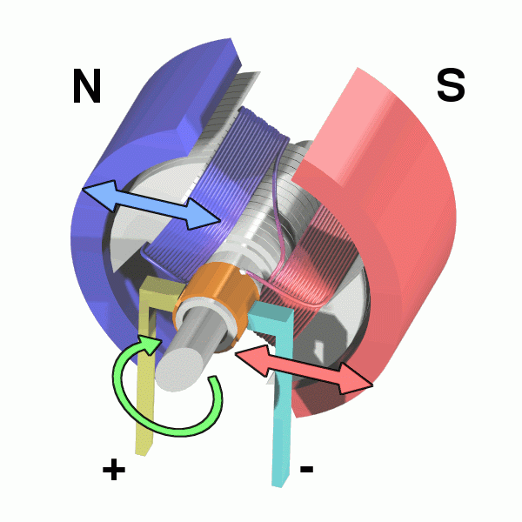
Şekil 2.1. Fırçalı DC Motor.

Şekil-1 görüneceği üzeri motorun sargılarının etrafında sabit şekilde duran 2 mıknatıs vardır. Motorun içinde şaft adı verilen yere sarılı bobinler vardır. Şekil-1 de sarı ve açık mavi renkli olarak isminide aldığı fırçalar görünmektedir. Bu fırçalar yardımıyla bobinlere doğru akım uygulanmaktadır. Bobinler üzerinde akan doğru akımla manyetik bir kuvvet oluşur. Oluşan bu kuvvet mıknatısın manyetik kuvvetiyle zıt olduğundan motorun rotor kısmı dönmeye başlar [2].

2.2.2. Fırçasız DC motor
Fırçasız DC motorlarda rotorun dış kısmında mıknatıs bulunur. Bu mıknatısın etrafında sarılı olan bobinler sabit bir şekilde bulunur. Bu bobinlere uygulanan doğru akım sayesinde mıknatısın manyetik kuvvetine ters yönde olan bir manyetik kuvvet oluşur ve bu şekilde rotor kısmı hareket ettirilir. Fırçasız DC motorlar, fırçalı DC motorlara göre daha yüksek hızlara ve torklara ulaşabilir [2].

2.2.3. DC motor hız kontrolü
DC motorlarda hız kontrolü sinyal genişlik modülasyonu (PWM) tekniği ile yapılır. PWM tekniğinde motora uygulanan voltaj sabit frekanslı kare dalga şeklindedir. Her periyotta uygulanan voltaj süresinin periyoda oranına doluluk oranı denir. Doluluk oranı değiştikçe etkin voltaj değeride değişmektedir. Bununla doğru orantılı olarak motorun hızı da artıp azalmaktadır [3]. DC motorun etkin gerilimi aşağıdaki formül ile ifade edilir:
$V_{rms}= \sqrt{\frac{1}{T}\int_{0}^{T}{{v(t)}^{2}}dt }$ (2.1)

Burada, T periyodu temsil etmektedir. v(t) t zamanındaki voltajın değerini temsil etmektedir.
Şekil-2 de PWM Tekniği hakkında bir grafik örneği verilmiştir.

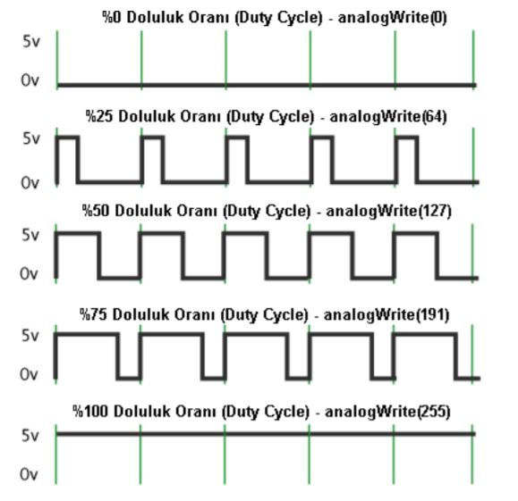
Şekil 2.2. PWM tekniği örneği.

2.3. DC Servo Motor
Servo motor, yapısal olarak diğer motorlara benzese de bu motorlardan farklı olarak iç yapısında bir potansiyometre veya encoder ve motor şaftının konumunu ölçen bir kontrol devresi bulunur. Servo motorları 3 adet bağlantı ucu bulunur. Bu uçlarıdan bir ucu beslemesi, bir ucu ground ve diğer ucuda motor şaftının konumunu bildiren sinyal ucudur. Servo motorlar -90º ve +90º arasında olmak üzeri 180º dönme açısına sahiptir. DC servo motorların içinde DC motor bulunmasından dolayı isimleri DC servo motorlardır [4].

Servo motorlar içlerinde bulundurdukları potansiyometredeki direnç değerini sürekli olarak ölçen kontrol devresi sayesinde şaftın o anki konum bilgisini elde eder. Servo motorun istenilen konuma hareket edebilmesi için sinyal ucundan gönderilen sinyal kontrol devresi yardımıyla direnç değerine çevrilir. Bu değer potansiyometrenin o anki direnç değeri ile karşılaştırılarak şaftın istenilen konuma gitmesi sağlanır. Servo motorlar çok hassas pozisyonlamalar yapabilirler.

2.3.1 DC servo motor kontrolü
DC servo motorun dönme miktarını PWM tekniği ile belirlenir. PWM modülü, kare dalgalardan oluşur. Servo motorlarda çalışması için bir kare dalganın 20 ms den oluşması gerekmektedir. Servo motorların açısal hareketleri iki pals tipi ile belirlenir. Bu pals tipleri 1-2 ms aralığındaki palsler ve 1,25-1,75 ms aralığındaki pals değerleridir. Bu pals değerleri standart olmakla beraber bu pals değerlerine uygun 20 ms’lik palsler servo motor gönderilerek servo motor kontrolü sağlanır. Tablo 2 ve Tablo 3’de gönderilen pals değerlerine göre motorun konumunu gösteren tablolar verilmiştir.

Tablo 2.1. 1-2 ms servo motorların pals sürelerine göre açılar.
Süre(ms) | Açı(derece)
1,0 | -90
1,1 | -72
1,2 | -54
1,25 | -45
1,3 | -36
1,4 | -18
1,5 | 0
1,6 | 18
1,7 | 36
1,75 | 45
1,8 | 54
1,9 | 72
2,0 | 90

Tablo 2.2. 1,25-1,75 ms servo motorların pals sürelerine göre açıları.
Süre(ms) | Açı(derece)
1,25 | -90
1,30 | -72
1,35 | -54
1,40 | -36
1,45 | -18
1,50 | 0
1,55 | 18
1,60 | 36
1,65 | 54
1,70 | 72
1,75 | 90

2.4. IR Sensör
IR sensöründe kızılötesi ışın yayan bir led ve bu ışının yansımasını algılayan bir foto komponent kullanılır. Led yardımıyla gönderilen kızılötesi ışının cisimden yansımasını algılayan foto komponent sayesinde cismin önüne gelip gelmediğini algılar. Örnek olarak Şekil-3’ de bir IR sensörü çalışma sistemi verilmiştir [5].

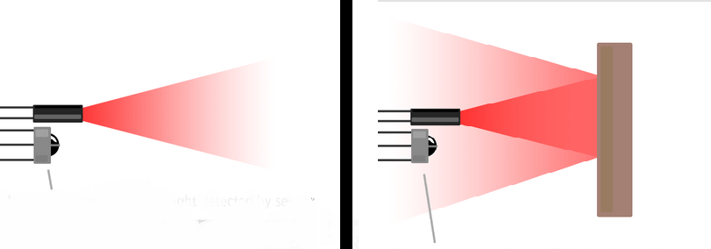

Şekil 2.3. IR sensörü örneği.

2.5. Rasspery PI
Raspberry Pi, Birleşik Krallık’ta Raspberry Pi Vakfı tarafından okullarda bilgisayar bilimini öğretmek amacılığıyla geliştirilmiş, kredi kartı büyüklüğünde singal-board computer (SBC) olarak adlandırılan açık kaynak kodlu bir bilgisayardır [6]. Raspberry Pi, bir bilgisayarın çalışması için gerek tüm donanıma sahip bir karttır. Klavye, mouse ve ekran gibi çevre bileşenlerin takılması içinde usb, hdmi vb. girişleri bulunmaktadır. İçerisinde özgün yazılım yapılmasına olanak sağlayan bu kartlar sayesinde birçok robotik alanında ve başka birçok alanda kullanımıştır. Genel kullanım alanı gömülü sistemlerdir. Kendine özgü olan linux ailesine bağlı rasbian işletim sisteminin kullanır ve açık kaynak kodlu bir işletim sistemi olduğundan raspberry pi kartları istenilen işe özgün olarak kodlanabilir. Programlama dili olarak python yazılım dili kullanır.

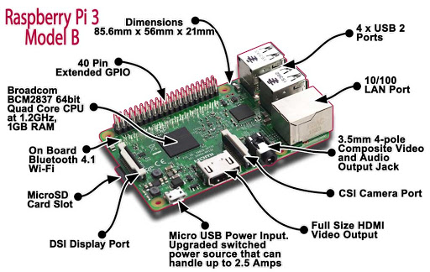
Şekil 2.4. Raspberry Pi kartı.

2.6. Arduino
Arduino açık kaynak kodlu kolay kurulabilen ve programlanabilen bir elektronik platformdur. Birçok kart modeli bulunmaktadır. Arduino kartları hazır bir şekilde satındığı gibi aynı zamanda kendi internet sayfalarında verilen devre şeması indirililerek kullanıcı kendi baskı devresini yapabilmektedir. Üzerinde atmel firmasının üretmiş olduğu ATmega328 ya da ATmega4809 isimli mikroişlemciler bulunmaktadır. Kartlarda 5 voltluk regüle entegresi ve 16 megahertz (MHz) kristal osilatör devreleri hazır olarak bulunmaktadır. Programlama dili olarak kendine ait olan arduino dilini kullanmaktadır. Arduino’nun içerisinde bulunan optiboot bileşeni ile içersindeki mikroişlemcisinin bootloaderı hazır bir şekilde bulunmaktadır. Bu bileşen sayesinde arduino üzerindeki mikroişlemci kolay bir şekilde programlanabilmektedir [7].
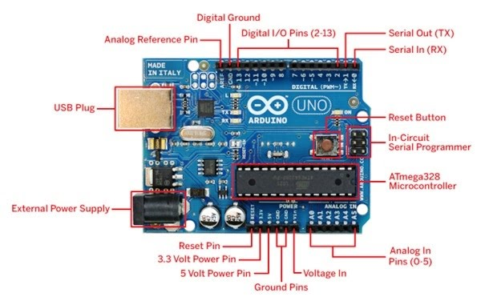
Şekil 5. Arduino Uno kartı.

Şekil 5’ deki kart üzerinde görüldüğü gibi universal serial bus (USB) girişi, analog ve dijital giriş çıkışlar, resetleme butonu ve besleme pinleri bulunmaktadır.

Arduino’yu programlamak için kendi geliştirmiş olduğu arduino integrated development environment (IDE) si bulunmaktadır. IDE, java dilinde oluşturulmuştur. Arduino’nun en önemli tercih edilme sebebi ise mikroişlemciler hakkında herhangi bir bilgiye sahip olunmasa bile çok kolay bir şekilde programlana bilmesidir. Şekil 6’da arduino’da bir potansiyometre yardımıyla DC motorun hız kontrolünü yapmayı sağlayan program verilmiştir.
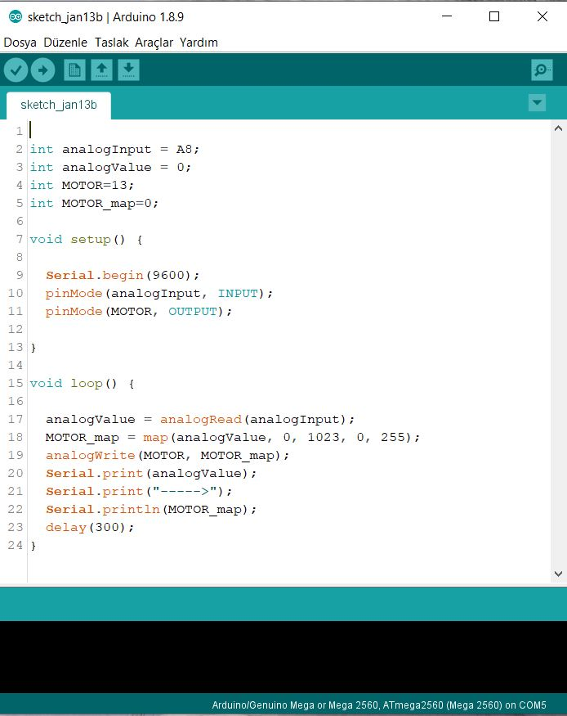

Şekil 2.6. Arduino IDE’si ve örnek bir program.

2.7. Görüntü İşleme
Görüntü işleme, bir görüntünün dijital hale getirilerek, bilgisayar ortamında gerekli yazılımlar ile amaca uygun şekilde değiştirmeye yönelik çalışmalardır. Bu yazılımlar görüntü işleme işlemini görüntüyü oluşturan pikseller üzerinde matematiksel işlemler yaparak gerçekleştirir. Günümüzde endüstriyel olarak birçok alanda kullanılmakla beraber fotoğrafçılık ve grafik-tasarım alanlarında sıklıkla kullanılır. Görüntü işlemenin amaçları; bir kısmı görünen nesneleri görünür hale getirme, görüntü iyileştirme, görüntüde yüksek çözünürlük yakalama, desen veya şekil tanıma, nesne ayırt etmektir [8].

2.7.1. OpenCV ile görüntü işleme
OpenCV, açık kaynak kodlu görüntü işleme kütüphanesidir. Kütüphanenin temelleri 1999 yılında Intel tarafından geliştirilmeye başlanmıştır. Açık kaynak kodlu bir kütüphane olduğundan dolayı birçok şirket ve topluluk desteği ile gelişmeye devam etmektedir. BDS lisansına sahip olduğundan dolayı kütüphane istenilen projede ücretsiz bir şekilde kullanılabilmektedir. Bağımsız bir platform olduğundan dolayı bütün işletim sistemlerinde kullanılabilmektedir. C, C++, Python, Java ve Matlab gibi programlama dillerinin hepsinde kolaylıkla OpenCV uygulamaları yapılabilmektedir [9].

OpenCV kütüphanesinin içinde bulundurduğu birçok algoritma sayesinde görüntü işleme çok kolay bir şekilde yapılabilmektedir. Bu algoritmalar ile insan hareketlerini tespit edebilme, nesne sınıflandırma, yüz tanıma ve OCR gibi işlemler kolay bir şekilde yapılabilmektedir [9].

2.8. Robot Kol
Endüstriyel robotlar International Organization for Standardization (ISO) 8373 standardına göre şu şekilde tanımlanmıştır: “Üç veya daha fazla programlanabilir ekseni olan, otomatik kontrollü, programlanabilir, çok amaçlı, bir yerde sabit duran veya tekerleri olan, ortamdan aldığı verileri çevresi hakkında sahip olduğu bilgiyle sentezleyerek, anlamlı ve amaçlarına yönelik hareket edebilen, endüstriyel uygulamalarda kullanılan manipülatördür.”

Endüstiri 4.0’ın yaygınlaşmasıyla beraber otomasyon teknolojisi dünyamızda hızla yayılmıştır. Otomasyon teknolojisinin en önemli parçalarından biri robot kollardır. Günümüzde robot kolların çok geniş bir kullanım alanı vardır. Robot kol uygulamalarının en yaygın göründüğü endüstiri sektörleri otomotiv, mekanik, elektrik ve elektronik alanlarıdır [10].

Sanayide robot kolların tercih edilmesin başlıca sebeleri şunlardır;
- Tehlikeli yerlerde ve işlerde çalışabilir.
- Daha hızlı üretim yapabilmesi.
- İşçilik maliyetini düşürmesi.
- İnsanlar göre daha hızlı ve hatasız çalışması.
- İnsanlara göre daha fazla yük kaldırma kapasitesi.
- İnsan hatalarından kaynaklanabilecek hataları ortadan kaldırması.
- Aralıksız çalışma.

2.8.1. Robot kol türleri
Robot kollar hareket kabiliyetlerine göre sınıflandırıldığında;

Kartezyen Robot Kollar: Kartezyen robotlar 3 eksende lineer olarak hareket edebilen robotlardır. Eksenleri sayesinde yukarı-aşağı, içeri-dışarı ve ileri-geri hareket edebilmektedir. Programlanması en basit robot kol türüdür. Diğer robot türlerine göre yapısı gereğiyle daha ağır yükleri taşıyabilir. Bir kartezyen robotun çalışma alanı Şekil 7’de verilmiştir. Kartezyen robotlar toplama ve yerleştirme görevini yaparlar.

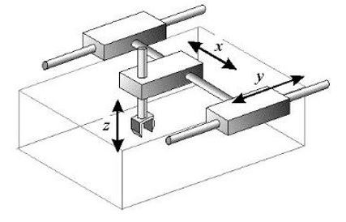
Şekil 2.7. Kartezyen robot kol çalışma alanı.

Silindirik Robot Kollar: Silindirik robotlar kendi etrafında dairesel bir şekilde dönme hareketi yapabilen robot kollardır. X, Z eksenlerinde lineer bir şekilde hareket edebilirler. Şekil 8’de verilen silindirik robot kol çalışma alanında görüldüğü silindirik bir çalışma alanına sahiptir. Programlanması hareket kabiliyetinin az olmasından dolayı kolaydır. Genellikle montaj operasyonları, makine araçlarını kontrol etme ve nokta kaynaklama işlerinde kullanılmaktadır.

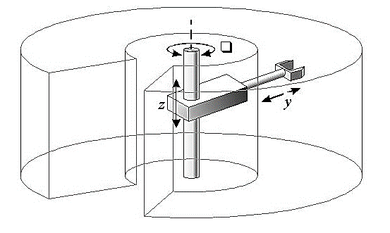
Şekil 2.8. Silindirik robot kol çalışma alanı.

Küresel Robot Kollar: Küresel robot kolların 2 ekseni dönme ve eksenide lineer olarak çalışır. Şekil 9’da görüldüğü gibi çalışma alanı küreseldir. Yapılarından dolayı kinematiği kartezyen ve silindirik robot kollara göre daha zordur. Çalışma yapının değişik olmasından dolayı programlanması ve kontrolü zordur. Küresel robotlar eğme, bükme, kaynaklama ve zamklama işlerinde kullanılırlar.

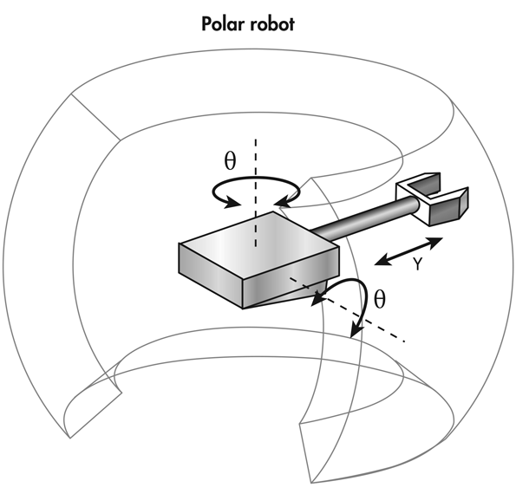
Şekil 2.9. Küresel robot kol çalışma alanı.

Scara Robot Kollar: Seçici uyumlu montaj robot kolu (Scara) robot kollarında 2 ekleminde elektrik motorlar vardır. Tutucu kısmı aşağı yukarı hareket eden pnömatik sistemden oluşmaktadır. Bu sayede robot daha esnek çalışma alanına sahiptir. Oldukça hızlı ve hassa hareket kabiliyetine sahiptirler. Genellikle elektronik sanayisinde montaj uygulamalarında kullanılmaktadır. Maliyetinin düşük olmasından dolayı taşıma ve tutma uygulamalarında bu robotlar tercih edilmektedir. Kolay programlanabilir bir yapısı vardır. Şekil 10’da çalışma alanı verilmiştir.

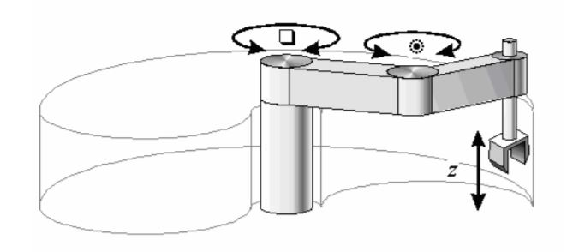
Şekil 2.10. Scara robot kol çalışma alanı.

Mafsallı Robot Kollar: Robot kol diyince insanların aklına gelen ilk robot kol türüdür. Yapısı ve hareket kabiliyetlerinde dolayı insan koluna benzemektedir. Diğer robot kolların yetersiz kaldığı yerlerde tercih edilmektedirler. Genellikle 5 veya 6 eksenli olurlar. Basit işlerde 3 eksenli robot kollar da tercih edilmektedir. Her masfalında servo motorlar yardımı ile kontrol edilebilmektedir. X, Y ve Z koordinatlarında üç boyutta hareket kabiliyetleri bulunmaktadır. Hareket kabiliyeti diğer robot kollara göre daha yüksektir. Eksen sayısının fazla olmasından ve hareket kabiliyetinin daha yüksek olmasından dolayı programlanması daha zordur. Şekil 11’de 6 eksenli robot kolun her ekseninin hareket verilmiştir.
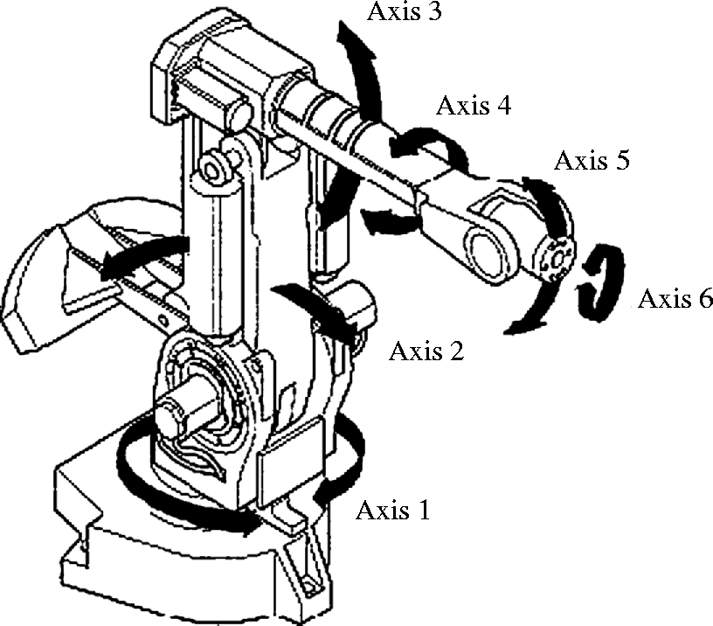
Şekil 2.11. 6 Eksenli robot kol.

2.8.2 Robot kollarda ileri kinematik
Robot kolun bilinen eklem değişkenleri ile robotun ana çevresinde uç kısmana kadar olan konum ve yönelim analizine ileri kinematik denir. İleri kinematikte en çok kullanılan yöntem Denativ-Hartenberg (D-H) yönetemidir. (D-H) yönteminde dört değişken kullanılarak robot kinematiği hesaplanır. Bu yöntemde iki eklem arasındaki gereken eklem bilgileri ile iki denklem arasındaki dönme ve ötelme ilişkisi bulunur.
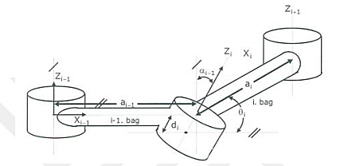
Şekil 2.12. D-H parametrelerinin belirlenmesi.

D-H yönteminde belirlenmesi gereken dört değişken vardır. Şekil 12’de alınacak parametrelerin nerelerden alınğı gösterilmiştir. Bu değişkenler;
- İki eksen arasındaki bağ uzunluğu: $a_{i-1}$
- Eksenler arasındaki açı:$α_{i-1}$
- Üst üste çakışan bağlar arasındaki eklem kaçıklığı:$d_{i}$
- İki bağ arasında oluşan eklem açısı:$θ_{i}$
${}_{i}^{i-1}{T = \left[\begin{matrix}\begin{matrix}Cos(θ_{i}) & -Sin(θ_{i}) \\ Sin(θ_{i})Cos(α_{i-1}) & Cos(θ_{i})Cos(α_{i-1})\end{matrix} & \begin{matrix}0 & a_{i-1} \\ Sin(α_{i-1}) & -Sin(α_{i-1})d_{i}\end{matrix} \\ \begin{matrix}Sin(θ_{i})Sin(α_{i-1}) & Cos(θ_{i})Sin(α_{i-1}) \\ 0 & 0\end{matrix} & \begin{matrix}Cos(α_{i-1}) & Cos(α_{i-1})d_{i} \\ 0 & 1\end{matrix}\end{matrix}\right]}$(2.2)
D-H değişkenlerinin belirlenmesiyle beraber dönme ve ötelme tablosu oluşturulur. Bu tabloyla eşitlik 2.2’yi kullanarak homojen dönüşüm makrisi elde edilir. Bu matrisi tüm robot eklemleri için bulduktan sonra robotun genel homojen dönüşüm makrisi bulunan tüm makrislerin doğru sıra ile çarpılmasıyla bulunur. ${}_{n}^{0}T$ ifadesiyle robotun genel homojen dönüşüm makrisi ifade edilir.

${}_{5}^{0}T={}_{1}^{0}T{}_{2}^{1}T{}_{3}^{2}T{}_{4}^{3}T{}_{5}^{4}T$ (2.3)

3. TASARIM
3.1. Genel Bilgiler
Projenin tasarlanmasında ilk olarak konveyör banttan başlanmıştır. Konveyör bantın bazı parçaları Solidworks programında tasarlanmıştır. Konveyör bandın üzerinde bir adet görüntü işleme kabini tasarlanmıştır. Konveyör bandın sonunda robot kol ve IR sensörü bulunmaktadır. Robot kolun tasarımı için Solidworks programı kullanılmıştır. Tasarlanan robot kolun yapımı için 3D yazıcı kullanılmıştır. Robot kolun ileri kinematiği için genel bir denklem çıkartılmıştır. Proteus üzerinden Arduino kartının devre şeması tasarlanmıştır. Şekil 3.1’de projenin genel bir şeması gösterilmiştir.

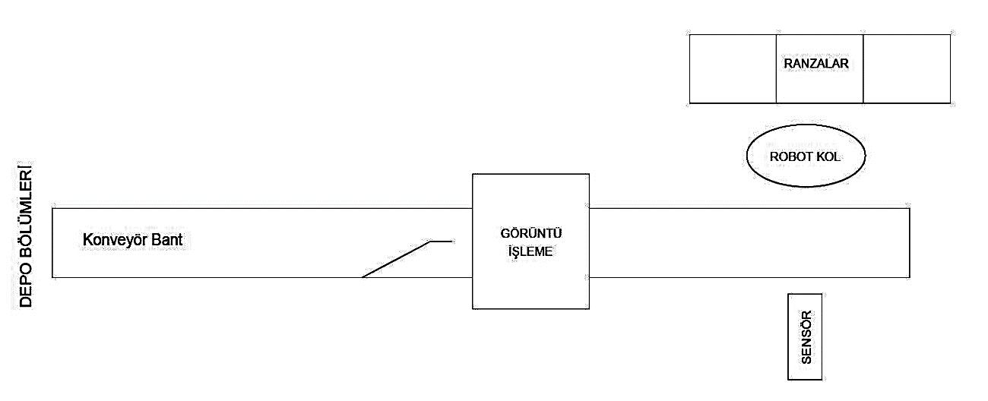
Şekil 3.1. Projenin genel görünümü

3.2 Robot Kol
Robot kolun tasarımı için Jingzhou Liu tasarlardığı robot koldan esinlenilmiştir [12]. Robot kolu tasarlamak için Solidworks programı kullanımıştır. Robot kol ileri kinematiğinin genel denklemi eşitlik 2.3 kullanılarak çıkartılmıştır.

3.2.1 Robot kol Solidworks tasarımı
Robot kolun 3D yazıcada basılabilmesi için Solidwoks programında 3D tasarım yapılmıştır. Tasarlanan robot kolun alt sabitleme parçası Şekil 3.2.’de verilmiştir. Bu parça içerisinde Şekil 3.3’ün hareketini sağlayan servo motor montajlanacaktır. Ayrıca Robot kolun zeminde sabit durmasını sağlayan parçadır.
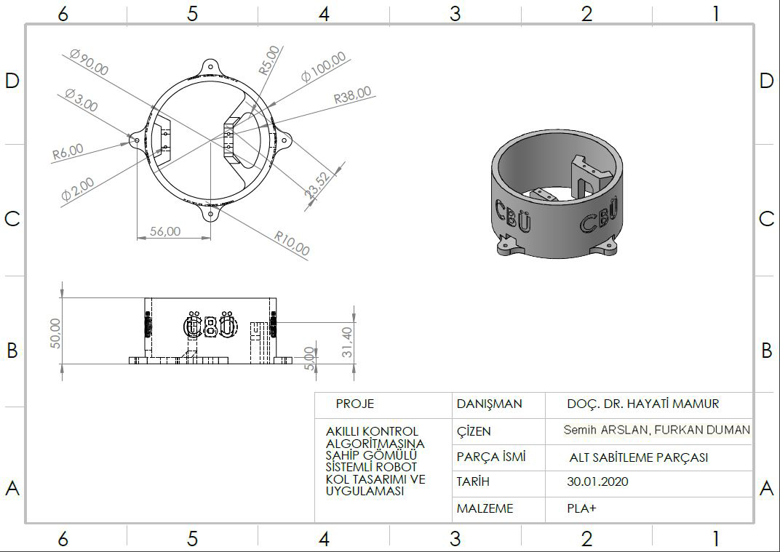
Şekil 3.2. Alt sabitleme parçası.

Şekil 3.3’ de birinci eksenini oluşturan parça olup, Kol 1 ile alt sabitleme parçasını bağlan parçadır. Bu parça robot kolun dönmesini sağlamaktadır. Şekil 3.4’ deki Kol 1 in hareket etmesini sağlayan servo motorda bu parçaya montajlanacaktır.

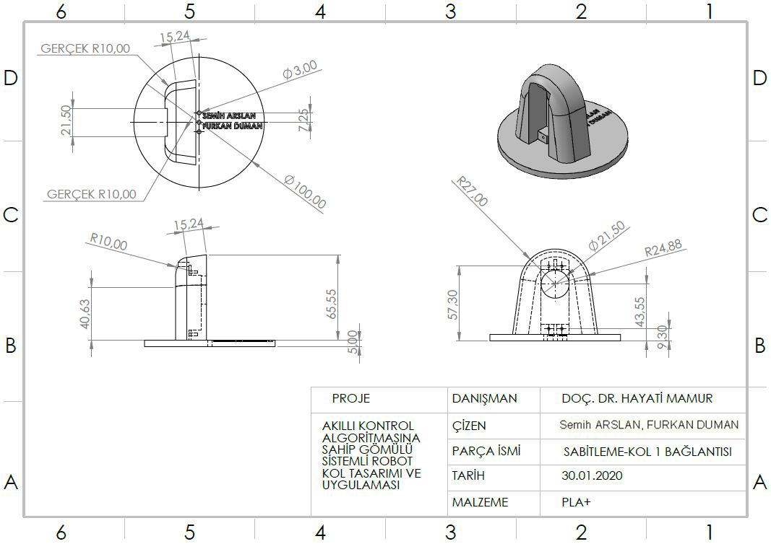
Şekil 3.3. Kol 1 bağlantısı.

Şekil 3.4.’ de verilen kol 1 isimli parça robot kolun ikinci eksen hareketini yapmaktadır. Bu parça robot kolun birinci eksen ve üçüncü eksen arasındaki bağlantıyı oluşturmaktadır.

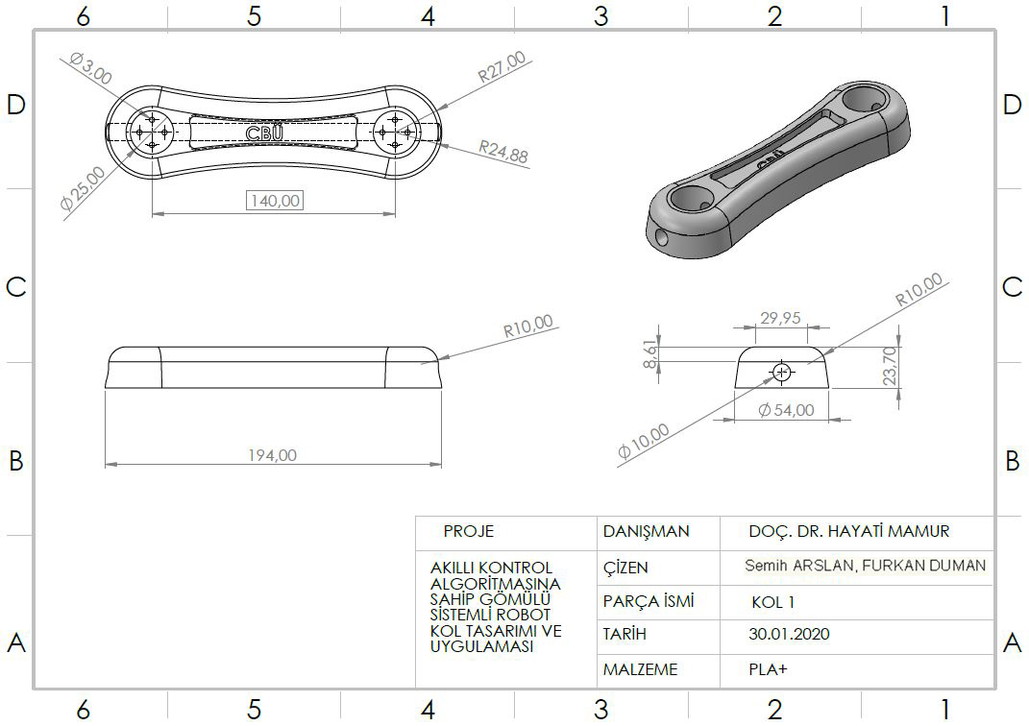
Şekil 3.4. Kol 1.

Şekil 3.5’ de Kol 2 parçası verişmiştir. Bu parçanın üzerine üçüncü ve dördüncü eksenlerinin harekelerini sağlayacak olan servo motorlar montajlanacaktır.

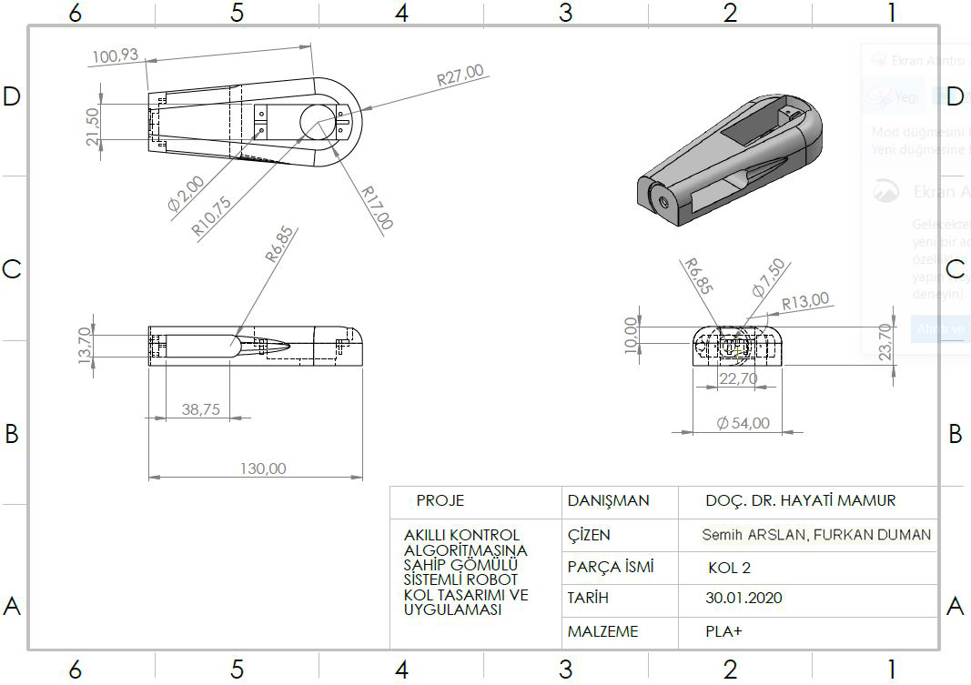
Şekil 3.5. Kol 2.

Şekil 3.6’ da Kol 3 parçası verilmiştir. Bu parça üzerine beşinci eksenin hareketini sağlayan servo motor montajlanacaktır. Gripper bu parçaya montajlanacaktır.

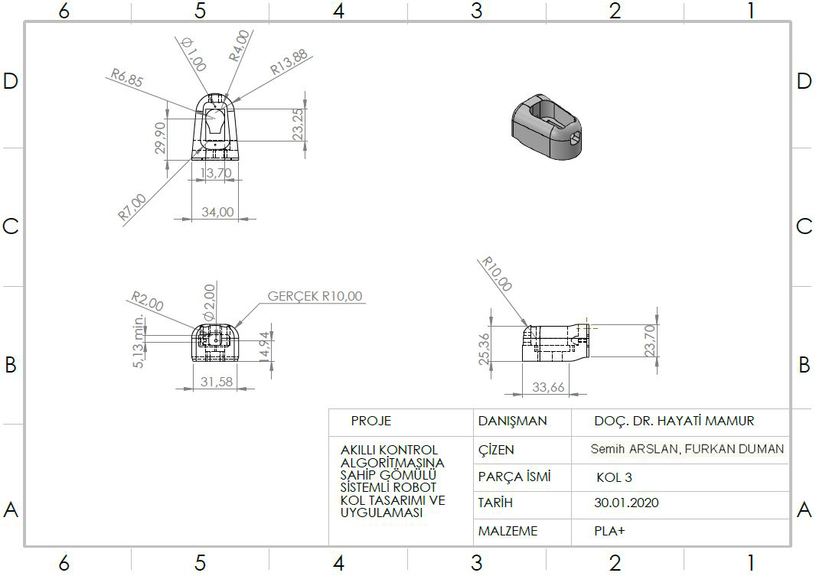
Şekil 3.6. Kol 3.

Şekil 3.7’ de gripperın ana gövdesini oluşturan parça verilmiştir. Bu parçanın alt kısmana gripperın açılıp kapanmasını sağlayan servo motor montajlanacaktır.

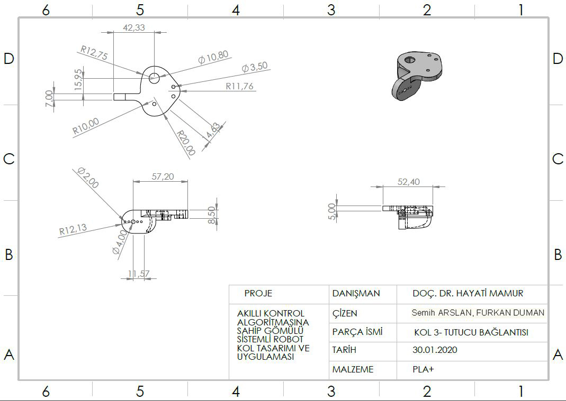
Şekil 3.7. Kol 3 Gripper Bağlantısı.

Şekil 3.8 ve Şekil 3.9’ da verilen dişli mekanızmaları motordan aldığı hareketi üzerinde bulunan dişler yardımıyla gripperın açılıp kapanmasını sağlayan parçalara aktarır.

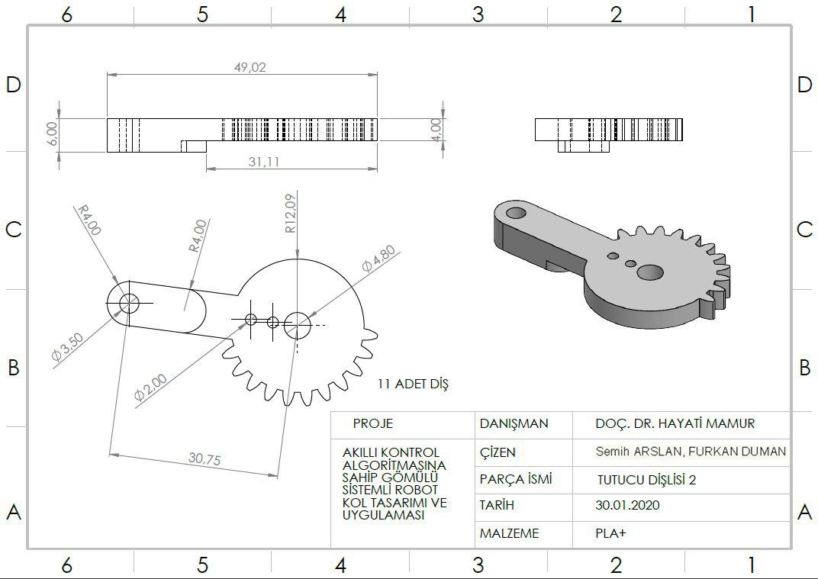
Şekil 3.8. Gripper dişlisi 2

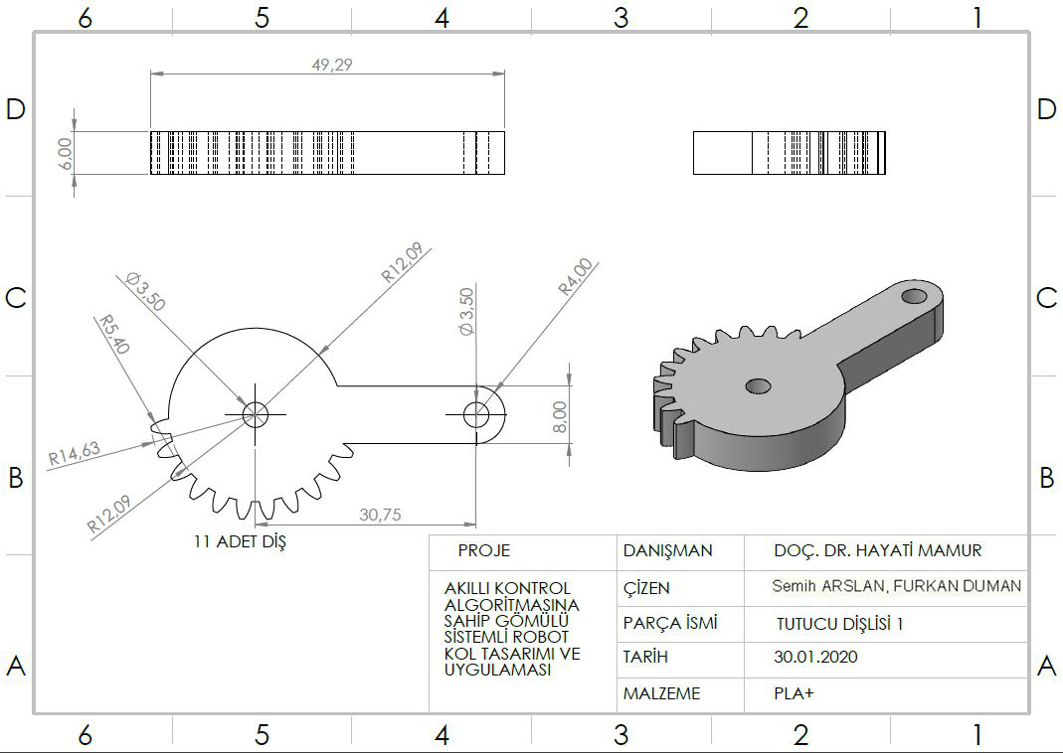
Şekil 3.9. Gripper dişlisi 1.
Şekil 3.10’ da gripperı üzerindeki dişliler ile tutucu arasındaki bağlantıyı oluşturan parça verilmiştir.

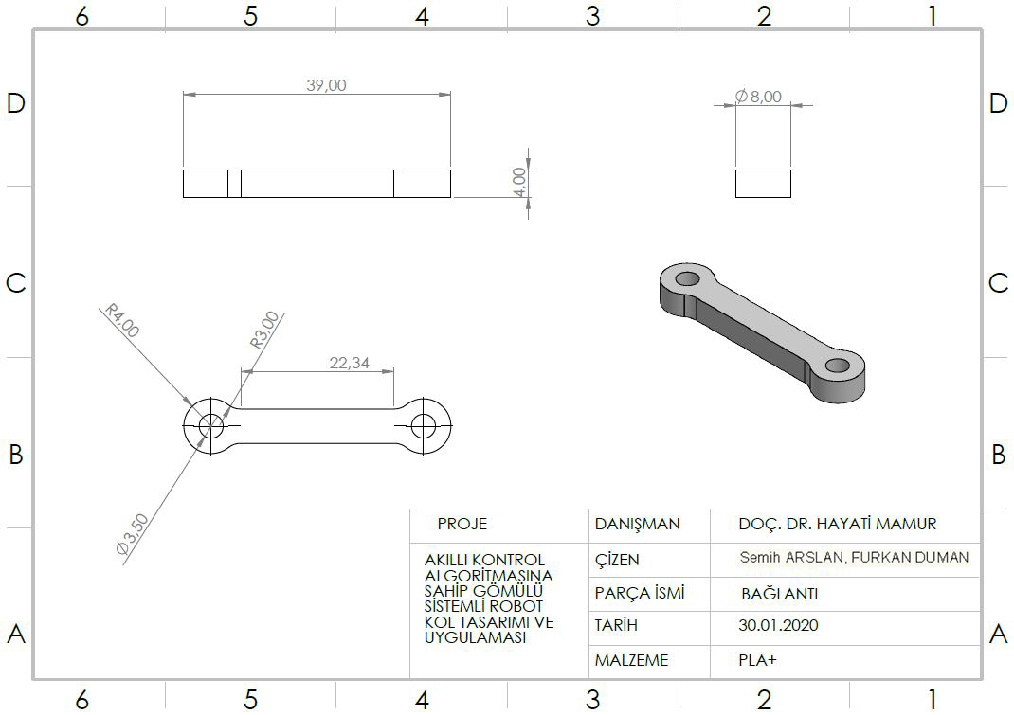
Şekil 3.10. Bağlantı

Şekil 3.11’ de gripperın en uç parçası olan tutucu kısmı verişmiştir. Bu parça gripperın bir nesneyi tutmasını sağlar.
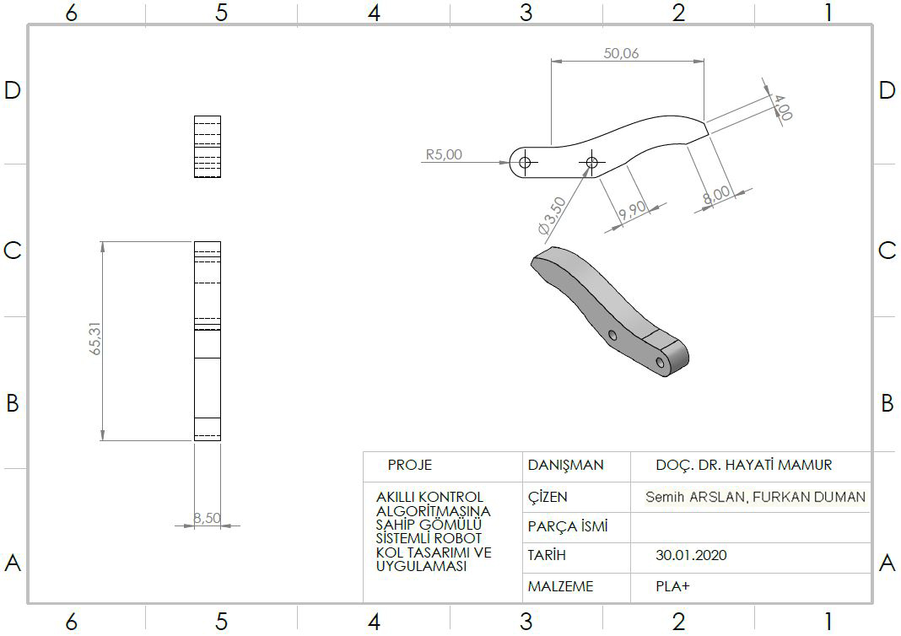
Şekil 3.11. Tutucu

Şekil 3.12’de robot kolun gripper kısmı verilmiştir. Bu parça Şekil 3.7, 3.8, 3.9, 3.10 ve 3.11 in birleşmesiyle oluşur. Bu parça robot kolun bir nesneyi taşımasını sağlamaktadır.

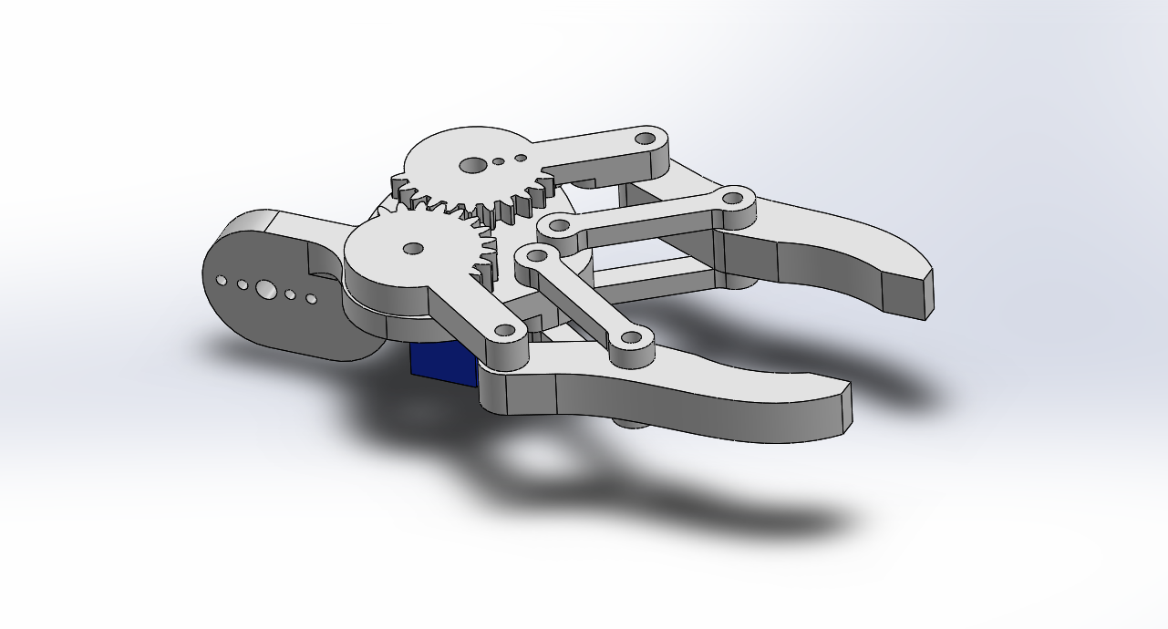
Şekil 3.12. Gripper.

Şekil 3.13’ de tasarlanan robot kolun tüm parçalarının montajlanmış hali verilmiştir.

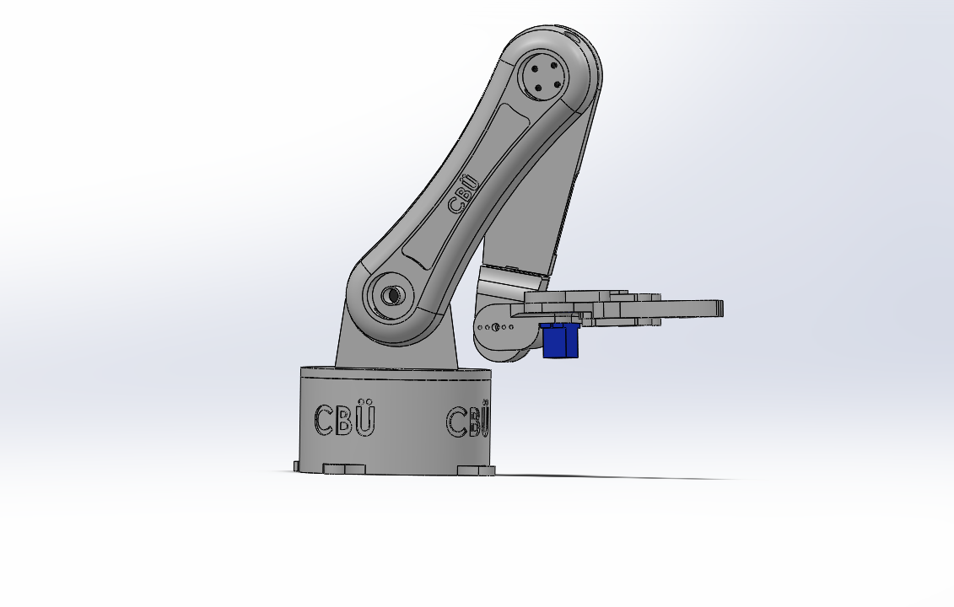
Şekil 3.13. Robot kol.

3.2.2 Robot kol ileri kinematiği hesapları
Robot kolun D-H değişkenleri Tablo 3.1.’de verilmiştir.

Tablo 3.1. Robot kolun D-H değişkenleri
Eksen (i) | $$a_{i-1}$$ | $$α_{i-1}$$ | $$d_{i}$$ | $$θ_{i}$$
1 | 0 | 90 | 0 | -90<$θ_{i}$<180
2 | 0 | -90 | 0 | -90<$θ_{i}$<180
3 | 0 | 90 | 0 | -90<$θ_{i}$<180
4 | 0 | -90 | 0 | 0<$θ_{i}$<180
5 | 0 | 90 | 0 | 0<$θ_{i}$<180
Denklem 2.2 kullanılarak her bir eksenin genel dönüşüm matrisi çıkartışmıştır.

${}_{1}^{0}{T = \left[\begin{matrix}\begin{matrix}Cos(θ_{1}) & -Sin(θ_{1}) \\ Sin(θ_{1}) & Cos(θ_{1})\end{matrix} & \begin{matrix}0 & 0 \\ 0 & 0\end{matrix} \\ \begin{matrix}0 & 0 \\ 0 & 0\end{matrix} & \begin{matrix}1 & 0 \\ 0 & 1\end{matrix}\end{matrix}\right]}$ (3.1)

${}_{2}^{1}{T = \left[\begin{matrix}\begin{matrix}Cos(θ_{2}) & -Sin(θ_{2}) \\ Sin(θ_{2}) & Cos(θ_{2})\end{matrix} & \begin{matrix}0 & l_{1} \\ 0 & 0\end{matrix} \\ \begin{matrix}0 & 0 \\ 0 & 0\end{matrix} & \begin{matrix}1 & 0 \\ 0 & 1\end{matrix}\end{matrix}\right]}$ (3.2)

${}_{3}^{2}{T = \left[\begin{matrix}\begin{matrix}Cos(θ_{3}) & -Sin(θ_{3}) \\ Sin(θ_{3}) & Cos(θ_{3})\end{matrix} & \begin{matrix}0 & l_{2} \\ 0 & 0\end{matrix} \\ \begin{matrix}0 & 0 \\ 0 & 0\end{matrix} & \begin{matrix}1 & 0 \\ 0 & 1\end{matrix}\end{matrix}\right]}$ (3.3)

${}_{4}^{3}{T = \left[\begin{matrix}\begin{matrix}Cos(θ_{4}) & -Sin(θ_{4}) \\ Sin(θ_{4}) & Cos(θ_{4})\end{matrix} & \begin{matrix}0 & l_{3} \\ 0 & 0\end{matrix} \\ \begin{matrix}0 & 0 \\ 0 & 0\end{matrix} & \begin{matrix}1 & 0 \\ 0 & 1\end{matrix}\end{matrix}\right]}$ (3.4)

${}_{5}^{4}{T = \left[\begin{matrix}\begin{matrix}Cos(θ_{5}) & -Sin(θ_{5}) \\ Sin(θ_{5}) & Cos(θ_{5})\end{matrix} & \begin{matrix}0 & l_{4} \\ 0 & 0\end{matrix} \\ \begin{matrix}0 & 0 \\ 0 & 0\end{matrix} & \begin{matrix}1 & 0 \\ 0 & 1\end{matrix}\end{matrix}\right]}$ (3.5)
Eksenlerin genel dönüşüm matrisleri yukarıda verilmiştir. Bu matrisler eşitlik 2.3 kullanılarak robot kola ait genel dönüşüm matrisi hesaplanacaktır.
Eşitlik 3.6’da robot kolun genel dönüşüm matrisi verilmiştir.

$${}_{5}^{0}{T = \left[\begin{matrix}\begin{matrix}Cos\left(θ_{1}+θ_{2}+θ_{3}+θ_{4}+θ_{5}\right) & -Sin\left(θ_{1}+θ_{2}+θ_{3}+θ_{4}+θ_{5}\right) \\ Sin\left(θ_{1}+θ_{2}+θ_{3}+θ_{4}+θ_{5}\right) & Cos\left(θ_{1}+θ_{2}+θ_{3}+θ_{4}+θ_{5}\right)\end{matrix} & \begin{matrix}0 & l_{1}(Cos(θ_{1})+l_{2}(Cos(θ_{1}+θ_{2}))+l_{3}(Cos(θ_{1}+θ_{2}+θ_{3}))+l_{4}(Cos(θ_{1}+θ_{2}+θ_{3}+θ_{4})) \\ 0 & l_{1}(Sin(θ_{1})+l_{2}(Sin(θ_{1}+θ_{2}))+l_{3}(Sin(θ_{1}+θ_{2}+θ_{3}))+l_{4}(Sin(θ_{1}+θ_{2}+θ_{3}+θ_{4}))\end{matrix} \\ \begin{matrix}0 & 0 \\ 0 & 0\end{matrix} & \begin{matrix}1 & 0 \\ 0 & 1\end{matrix}\end{matrix}\right]}$$
(3.6)

3.3 Arduino Devre Tasarımı
Robot kolun ve konveyör bandın hareketleri için kullanılan motorların ve IR sensörünün Arduino kartına bağlantı şeması Proteus programında çizilmiştir. Şekil 3.14.’de Proteusta çizilen devre şeması verilmiştir. Şekil 3.14.’nin sol üst kısmında Arduino kartı verilmiştir. Arduino kartının üzerindeki RASP1, RASP2 ve RASP3 pinleri Arduino ile Raspberry PI karıtının haberleşmesini sağlayan giriş pinleridir. PWM1, PWM2, PWM3, PWM4 ve PWM5 isimli pinler robot kolun üzerindeki servo motorları kontrol etmek için gönderile PWM çıkış pinleridir. PWMDC pini konveyör bandın hareketi için kullanılan DC motorun hız kontrolü yapılmak için kullanılan PWM çıkış pinidir. Şekil 3.14.’nin sağ üst kısmında robot kol üzerindeki 5 servo motorların bağlantı şemasıdır. Şekil 3.14.’nin sol alt tarafında konveyör bandın hareketi için gerekli DC motorun devre şeması gösterilmiştir. Şekil 3.14.’nin sağ alt tarafında IR sensörünün bağlantı şeması gösterilmiştir.

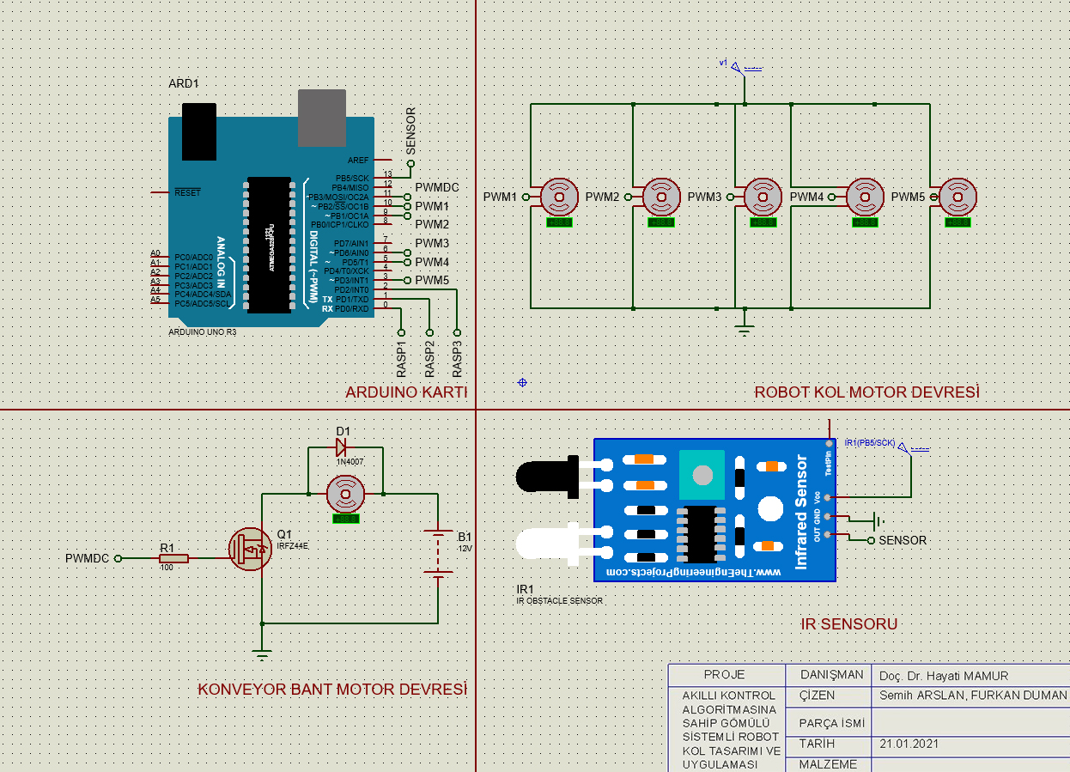
Şekil 3.14. Arduino devre tasarımı

3.4. Boyutlandırmalar
Projede yapılacak olan prototip 700x400 milimetre (mm) boyutlarında bir zemin üzerinde kurulacaktır. Buradaki zemin üzerine 500x80 mm boyutlarında ve 80mm yüksekliğinde bir konveyör sistem yerleştirilecek olup bu konveyör sistemi üzerinde 70x95 mm boyutlarında ve 120 mm yüksekliğinde bir götüntü işleme kabini yapılacaktır. Tasarlanacak olan robot kolun standart duruşundaki boyutları alt tablası değerlendirilmediğinde 200 mm maksimum uzunluğu olacaktır.

3.5. Sistem Bileşenleri ve Seçimleri
Konveyör bantın hareketi için redüktörlü DC motor kullanılacak olup. Redüktörlü DC motor 12 V’luk gerilimle çalışır. Dakika başına tur sayısı (RPM) 1500 dür. Bu motorun boşta çektiği akım 200 miliamper (mA), zorlanma akımı ise 2,5 amper (A) dir. Fiyat performans açısından en uygun olarak bu motor tercih edilmiştir.

Görüntü işleme sistemi için Raspberry Pi zero modeli seçilmiştir. Raspberry Pi zero kartının 512 megabyte (MB) random access memory (RAM) bulunmaktadır. İçerisinde Broadcom BCM2835 1 gigahertz (GHz) tek çekirdek central process unit (CPU) bulunmaktadır. 40 adet pin general purpose ınput/output (GPIO) yuvası bulunmaktadır. Graphics processing unit (GPU) olarak Videocore IV kullanılmıştır. Bu kart sadeyesinde rahat bir şekilde görüntü işleme yapılabilecektir. Kartın özellikleri sayesinde gelen görüntü hızlı bir şekilde işlebilmektedir.

Raspberry Pi zero kartında işlenecek olan görüntüyü karta aktarmak için Raspberry Pi kamera V1.3 kullanılacak. Bu kamera kullandığı OmniVision OV5647 sensörü sayesinde 5 megapixel (MP) görüntüyü 1080 pixel (P) de 30 frame per second (FPS) görüntü kaydedebilmektedir. Kaydettiği bu görüntüyü rahat bir şekilde Raspberry Pi zero’ya aktarabildiğinden dolayı bu kamera seçilmiştir.

Projedeki konveyör sisteminin ve robot kol hareket kontrolü için Arduino UNO kartı seçilmiştir. Bu kartın üzerinde ATmega 328 mikroişlemci bulunmaktadır. Çalışma gerilimi 5 V’tur. 6’sı PWM çıkış olmak üzeri 14 adet digital giriş-çıkış pini ve 6 adet analog giriş pini bulunmaktadır. Her giriş-çıkış için maksimum 40 mA akım sağlamaktadır. Proje için yeterli sayıda giriş pinine sahip olduğu için bu model tercih edilmiştir.

Robot kolun hareketi için 2 eksen ve manipülatöründe SG90 micro servo motor modeli tercih edilmiştir. Bu motor 4,8 ve 6 V aralığında DC gerilimle çalışmaktadır. Ağırlığı 9 gram ve boyutları da oldukça küçük olduğu için robot kolun tutucu kısmında kullanılmak için tercih edilmiştir. Hız değeri 4.8V: 0.1 sn/60°dir. Zorlanma torku 6V: 1.8 kg.cm'dir. Dönüş açısı 0º- 180º arasında hareket edebilmektedir.

Robot kolun temel hareketlerini yapan 3 ekseni için MG996 model servor motor seçilmiştir. Bu motorun çalışma voltaj aralığı 4,8- 7 V aralığındadır. 500 mA akım çekmekterdir. Bu motorun tercih edilme sebebi 4,8V: 9,4 kg.cm, 6V: 11 kg.cm torka sahip olmasıdır.

Robot kolun 3D yazıcıda basımı için gerekli olan PLA+ filament tercih edilmiştir. Yenilenebilir kaynaklardan üretilmetedir. Diğer filamentlere göre işlenmesi daha kolaydır. Sert bir yapıya sahip oldukları için dayanakılı ve sert darbelere karşı dirençlilerdir. Bu nedenlerden dolayı bu filament türü tercih edilmiştir.

Konveyör bant üzerindeki ürünün robot kol önüne geldi bilgisini almak için IR sensörü tercih edilmiştir. Bu sensörün algılama mesafesi 2- 30 cm aralığında gerçekleşmektedir. Üzerindeki potansıyo metre sayesinde algılama mesafesi ayarlanabilmektedir. Sensörün algılama açısı 35 º dir. Üzerinde komparatör olarak LM393 bulunmaktadır. 5V ile beslenir. Sensör digital bir çıkışa sahip olduğundan projede tercih edilmiştir.

3.6. Uygulanan Yöntemler
Görüntü işleme sistemin ürün üzerindeki bilgileri almak için OCR yöntemi kullanılacaktır. Bu yöntem sayesinde bir yüzey üzerindeki yazı karakterleri bilgisayar ortamına kolay bir şekilde aktarılmaktadır. Bu yöntemin gerçekleştirile bilmesi için yazı karakterlerinin bilgiyar ortamında tanınması gerekmektedir. Tessaract isimil kütüphane sayesinde bu karakterler bilgisayara tanıtılıp OCR yöntemi gerçekleştirileceketir.

Robot kol üzerindeki servo motorları sürmek için PWM tekniği kullanılacaktır. Bu teknikte bir kare dalga üretilmektedir. Bu kare dalgada her periyot uygulanan voltaj süresinin periyoda oranına doluluk oranı denir. İstenilen çıkış sinyali için bu doluluk oranın arttırıl azaltılmaktadır. Bu sayede servo motorların istenilen pozisyona hareket etmesi sağlanabilmektedir.

3.7. Yazılımlar
Şekil 3.15.’de verilen görüntü işleme yazılımının akış şeması verilmiştir. Bu şemada verilen başlangıç sinyali, çıkış sinyali ve kapatma sinyalleri projede kullanılan Arduino UNO kartından verilecektir. Şekil 3.1.’deki yazılım python programlama dilinde yazılacaktır. OCR tekniği için gerekli tesseract kütüphanesi kullanılacaktır. Bu sayede görüntü işleme yapılabilecek ve gerekli bilgiler Arduino UNO kartına aktarılabilecektir.
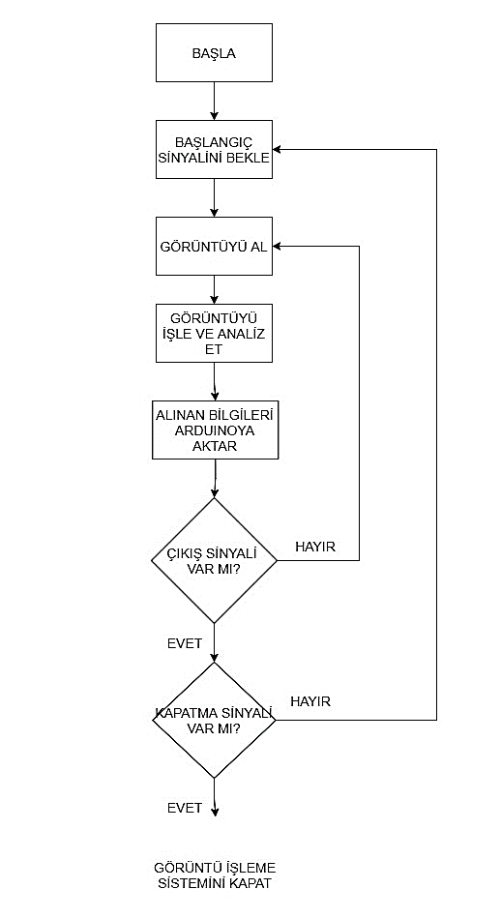
Şekil 3.15. Görüntü işleme yazılım akış şeması.

Şekil 3.16.’deki robot kolun kontrolünü sağlayan yazılımın akış şeması verilmiştir. Bu şemada bahsedilen Raspberry Pi kartından gelecek olan bilgi robot kolun ürünü nereye götüreceği bilgisidir. Bu yazılım Arduino UNO kartına yapılmıştır. Yazılımın yapıldığı program Arduino kartının kendi yazılımında yapılmıştır.
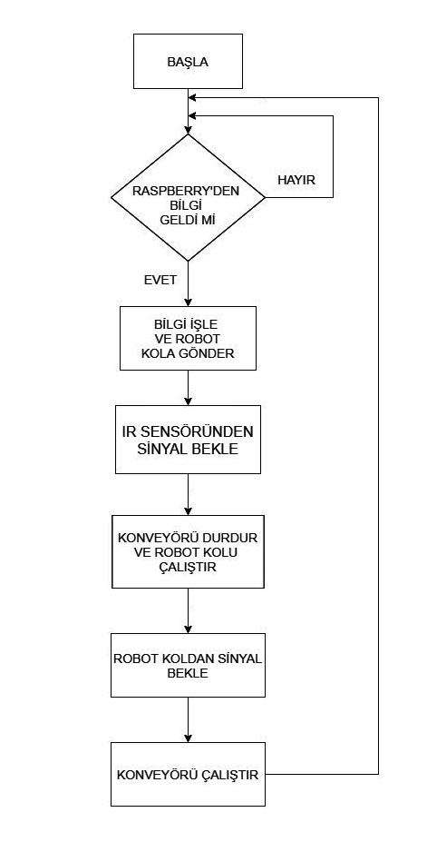
Şekil 3.16. Robot kol kontrol akış şeması.

3.8. Malzeme Listesi ve Ekonomik Analiz
Bu projenin prototipini oluşturmak için ayrılan bütçe 1200 TL’dir. Yapılan araştırmalar ve aramalar sonucunda 614 TL ile bu proje yapılabilecektir. Daha önceden belirlenmiş olan Raspberry Pi 4 modeli yerine araştırmalar sonucunda aynı işi yapabilecek donanıma sahip ve daha uygun fiyatlı olan Raspberry Pi zero modeli tercih edilmiştir.

Tablo 3.2. Malzeme Listesi.
Malzemenin adı | Kullanım amacı | Birim fiyatı (TL) | Adedi | Fiyatı (TL)
Raspberry Pi zero | Kameradan gelen görüntüyü işlemek | 43,73 | 1 | 43,73
Raspberry Pİ kamera v1.3 | Görüntüyü almak | 114 | 1 | 114
Arduino UNO | Sistem Kontrolü | 50,73 | 1 | 50,73
Raspberry Pi kamera kablosu | Görüntüyü almak | 26 | 1 | 26
Samsung EVO Plus 32GB microSDHC Kart | Raspberry Pi zero kartının hafızası | 39,40 | 1 | 39,40
Tower Pro MG996 Servo Motor | Robot kol hareket ettirmek | 32 | 3 | 96
12 V redüktörlü dc motor | Konveyör bant hareket ettirmek | 52,39 | 1 | 52,39
Tower Pro Micro Servo SG90 | Robot kol hareket ettirmek | 11,21 | 3 | 33,63
Esun 1.75 Mm Pla Plus (pla+) Siyah Filament (1 Kg) | Robot kolu 3D ile basmak | 150 | 1 | 150
Arduino IR Alıcı- Verici Modül | Malzemenin robot kolun önüne geldiği bilgisini vermek | 7,68 | 1 | 7,68
TOPLAM |  |  |  | 613,66

4. SİMÜLASYON (BENZETİM) ÇALIŞMALARI
4.1. Genel Bilgiler
Projedeki Arduino kartının ve robot kolun similasyonları için Proteus, Altair Inspire ve Roboanalyzer programları kullanımıştır. Proteusta Arduino kartı ile sürülecek olan robot kolun ve konveyör bantın motorlarının kontrolü için devre tasarlanmış ve similasyonu yapılmıştır. Solidworks üzeriden tasarlanan robot kolun similasyonu için Roboanalyzer programlı kullanılmıştır.

4.2. Simülasyon Yazılımı
Tasarım projesinin similasyonu için Proteus ve Roboanalyzer programları kullanılmıştır.

4.2.1. Proteus
Labcenter firması tarafından geliştirilen Proteus elektronik devre tasarımları ve gerçek zamanlı similasyonları için tasarlanmıştır. Genellikle elektronik mühendisleri ve teknisyenler tarafından printed circuit board (PCB) tasarımı için kullanılmaktadır. İçerisinde birçok kompanent kütüphanesi bulundurmaktadır. Program sayesinde her türlü elektronik devrenin tasarımı, similasyonu ve analizi için kullanılmaktadır. İçerisinde bulunan Arduino kütüphanesi sayesinde projede kullanılan Arduino kartının devre şeması ve similasyonu yapılmıştır. Şekil 4.1’de Proteusun arayüzü gösterilmiştir.

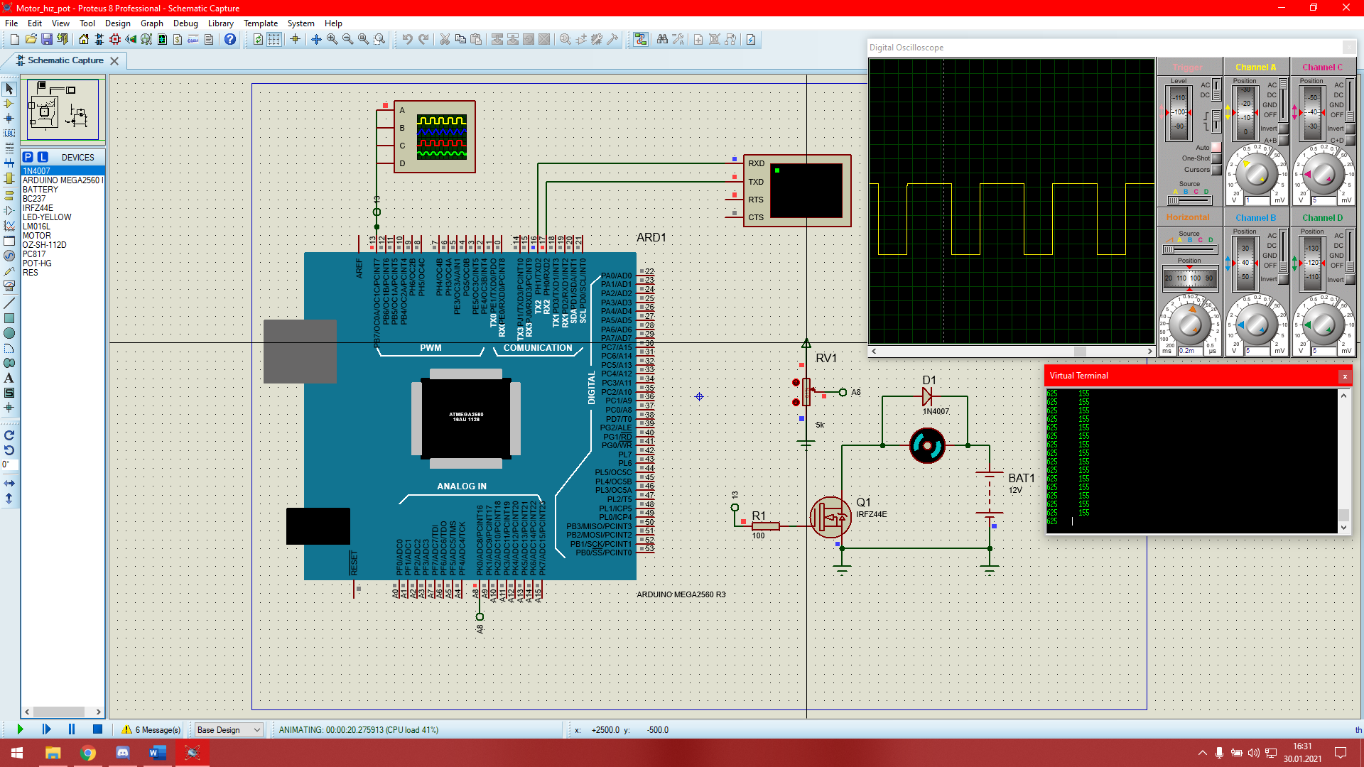
Şekil 4.1. Proteus arayüzü
4.2.2 Roboanalyzer
Roboanalyzer programı Hindistan Teknoloji Enstitüsü tarafından robotik analizler yapmak için tasarlanmış bir programdır. Bu programda basit bir şekilde robot kol modellenip gerekli parametreler girildikten sonra robot kol ileri kinematiği analizi ve çeşitli analizler yapabilmektedir. Bu proje program robot kolun modellenip ileri kinemak hesabı için ve robot hareket analizi için kullanılmıştır. Şekil 4.3’ de programın arayüzü gösterilmiştir.
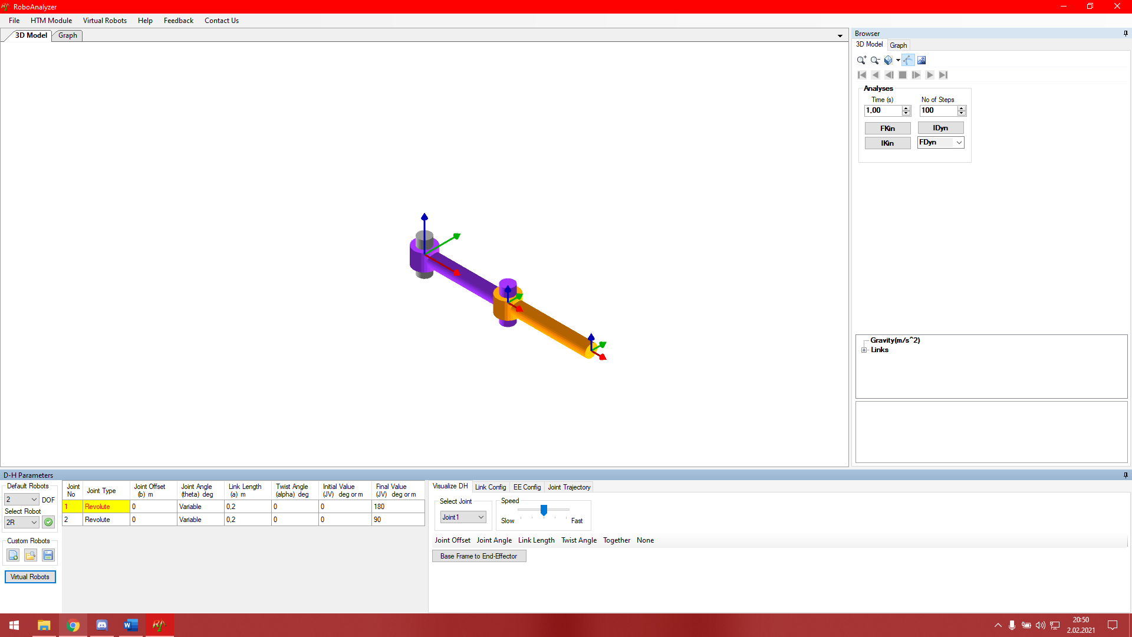
Şekil 4.2. Roboanalyzer arayüzü.

4.3. Simülasyon
Tasarlanan proje için elektriksel, yazılımsal ve mekanik olmak üzeri 3 çeşit simülasyon yapılmıştır. Bunlar Arduino kartının, konveyör bandının devre simülasyonları, Arduino kartın programlanması, OCR sistemin simülasyonu, robot kolun hareket simülayonu ve robot kolun ileri kinematik simülasyonu yapılmıştır.

4.3.1 Proteusla devre simülasyonu
Proteus programında tasarlanan robot kolun ve konveyör bandın motorlarının devre şeması Arduino kartının bağlantı şemasıyla birlikte çizilmiştir. Şekil 4.4’ de proteusta çizilen devre şeması verilmiştir.

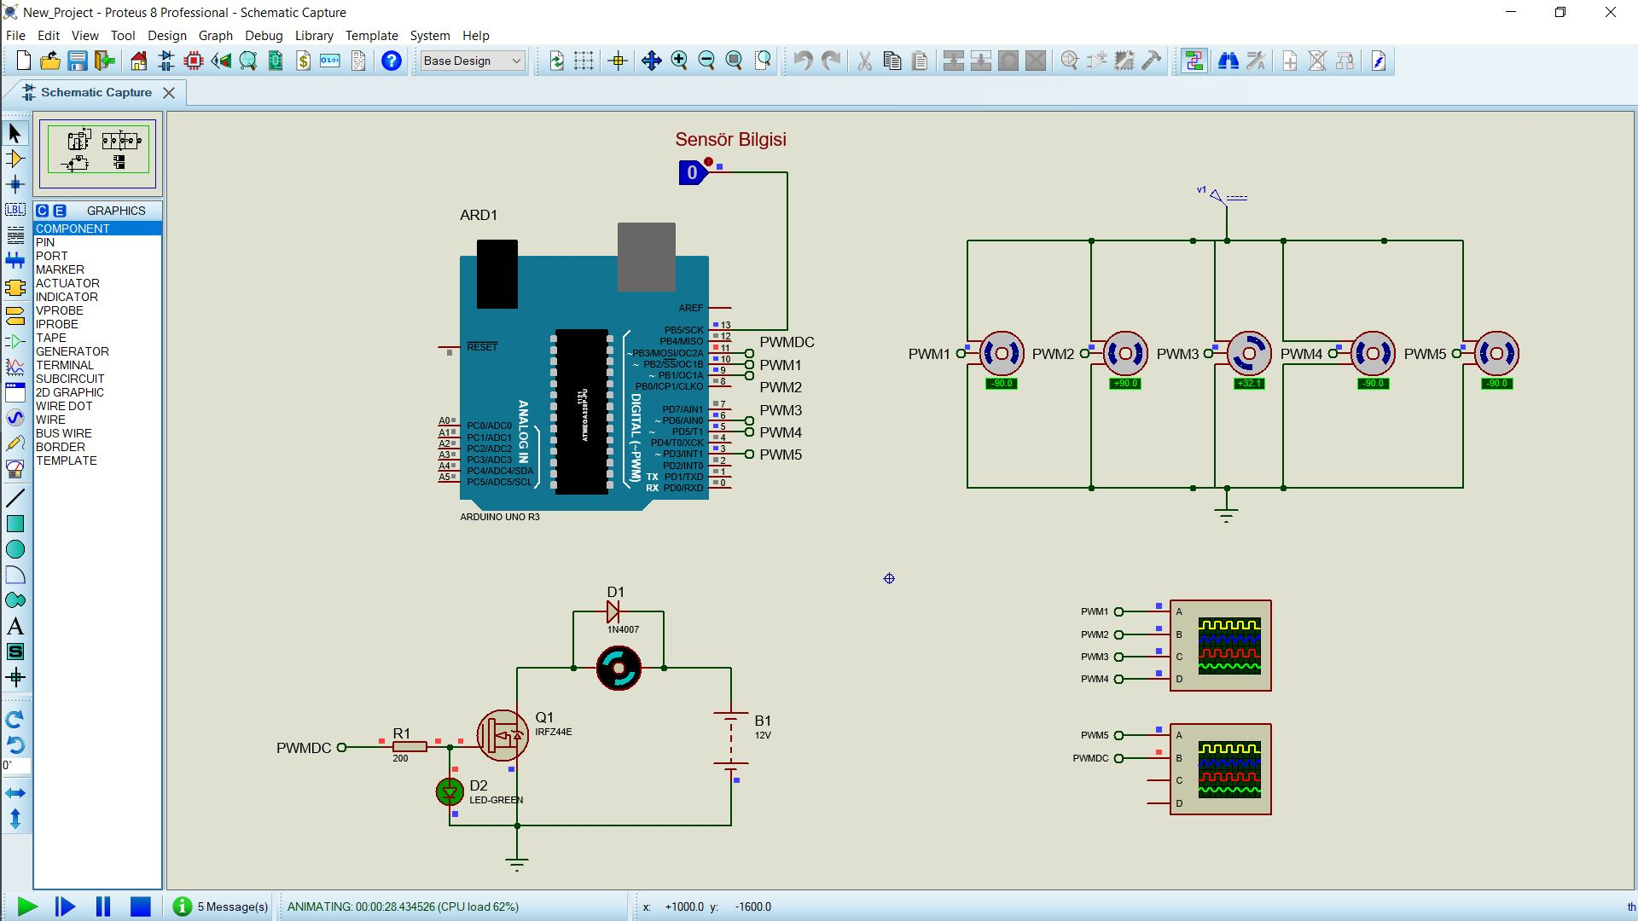
Şekil 4.3. Proteus devre şeması.

Şekil 4.3’ de verilen devre şemasında robot kolun motorlarını temsilen kullanılan 5 adet servo motor Arduino nun PWM çıkışları olan 3, 5, 6, 9, 10 numaralı pinlere bağlanmıştır. Servo motorların beslemesi ayrı bir güç kaynağı üzerinde yapılmıştır. Arduino nun 11 numaralı PWM çıkış pine konveyör bandın DC motoru bağlanmıştır. Bu DC motorun beslemesi ayrı bir güç kaynağı ile yapılmıştır. Şekil 4.3’ deki devrede Arduino nun 13 numaralı dijital giriş- çıkış pinine IR sensörünü temsilen bir lojik çıkış bağlanmıştır. Burada önemli olan tüm devrelerin negatif uçları Arduino kartının üzerinde bulunan ground kısmında toplanmak zorundadır.

Bu simülasyonda robot kolun servo motorlarının PWM tekniğiyle pozisyon kontrolü ve konveyör bandın DC motorunun PWM tekniğiyle hız kontrolü yapılmıştır. Bu simülasyonun yapılabilmesi için Arduino IDE si üzeriden Şekil 4.5’ de verilen yazılım yazılmıştır. Bu yazılım sayesinde Şekil4.3’ deki gibi IR sensöründen lojik 0 bilgisi geldiği sürece konveyör bandı çalıştırıan DC motor hareket halinde olup, servo motorlar robotun home pozisyonunda sabit kalmaktadır. Şekil 4.4’ de görüldüğü üzeri IR sensöründen lojik 1 bilgisi geldiğinde konveyör bandın DC motoru durdurulur, bir saniye bekleme süresi sonrasında robot kolun servo motorları belirlenen birinci pozisyona gitmektedir. Daha sonra robot kol 2 saniye bekleyip ikinci pozisyona gidip sensör bilgisini bekler.

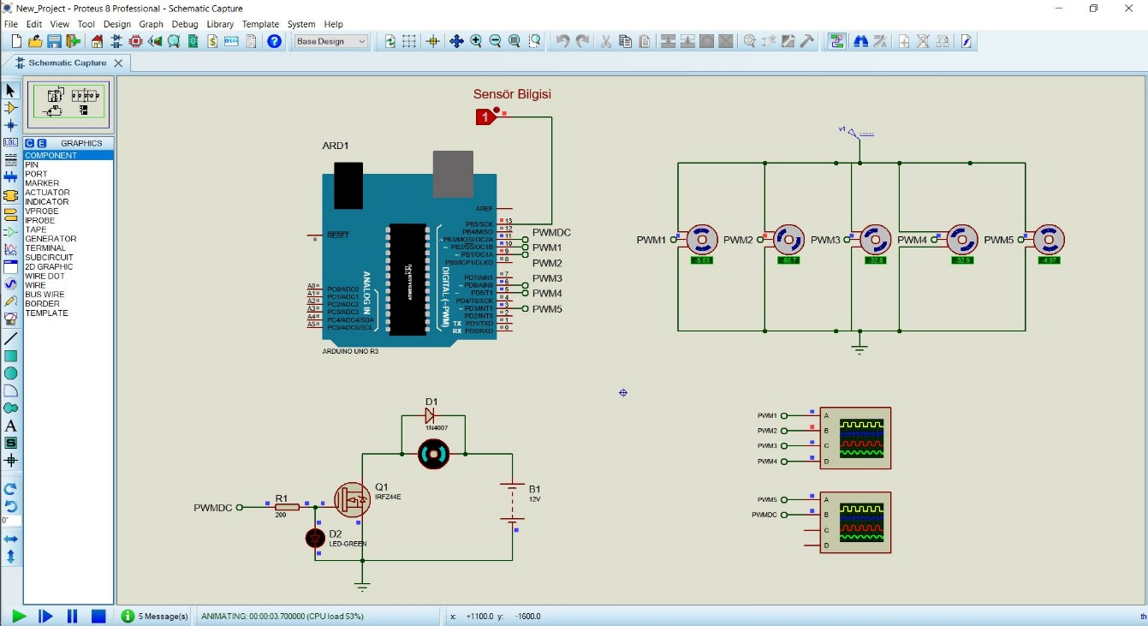
Şekil 4.4. Proteus devre şeması 2.

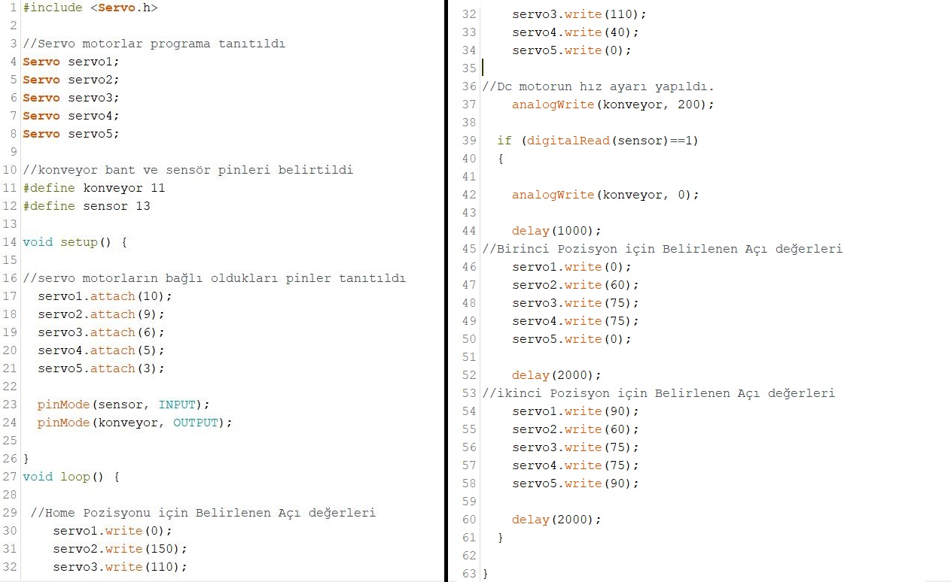
Şekil 4.5. Arduinoda yazılan program.

Bu simülasyonda görülmek istenen PWM çıkışların osiloskop yardımı ile analiz edilmesidir. Bu sayede servo motorların hangi PWM değerinde kaç derece hareket ettiğini tespit etmek amaçlanmıştır.

4.3.2. Roboanalyzerla ileri kinematik simülasyonu
Roboanalyzer programında proje için tasarlanan robot kolun bir modeli oluşturulmuştur. Oluşturulan modelin D-H parametreleri, tasarlanan robot kola benzemektedir. Şekil 4.6’ de programda oluşturulan model gösterilmiştir.

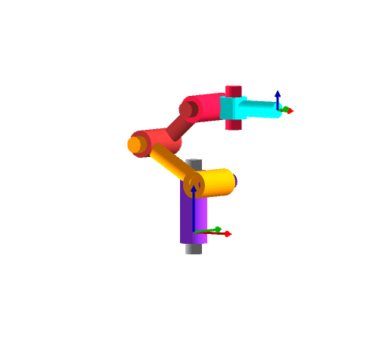
Şekil 4.6. Roboanalyzerdaki model.

Bu modelin D-H parametreleri Tablo 4.1’ de verilmiştir. Bu tablodaki ${θ^{1}}_{i}$ değerleri robotun home pozisyonundaki, ${θ^{2}}_{i}$ değerleri de robotun gideceği konumun açı değerleridir.

Tablo 4.1. Modelin D-H değişkenleri
Eksen (i) | $$a_{i }(cm)$$ | $$α_{i-1}(◦)$$ | $$d_{i}(cm)$$ | $${θ^{1}}_{i} (◦)$$ | $${θ^{2}}_{i} (◦)$$
1 | 5,5 | 90 | 93,5 | 0 | 0
2 | 14 | 180 | 5,5 | 150 | 20
3 | 1 | 0 | 5,5 | 110 | 70
4 | 4 | 90 | 5,5 | 40 | -50
5 | 1 | 0 | 5,5 | 0 | 0

Roboanalyzerda modellenen robot kolun D-H parametreleri belirlenip girildikten sonra programda ileri kinematik analizi yapılmıştır. Modellenen robot kol home pozisyonundan belirlenen pozisyona giderkenki hareketi ve o pozisyondaki ileri kinematiği hesaplamıştır. Şekil 4.7’de robot kolun gideceği konum verilmiştir. Programdan alınmak istenen sonuç robot kolun home poziyonundaki ve belirnen konumdaki ileri kinematik değerlerini hesaplatılmak ve robot hareketini simüle etmektir.

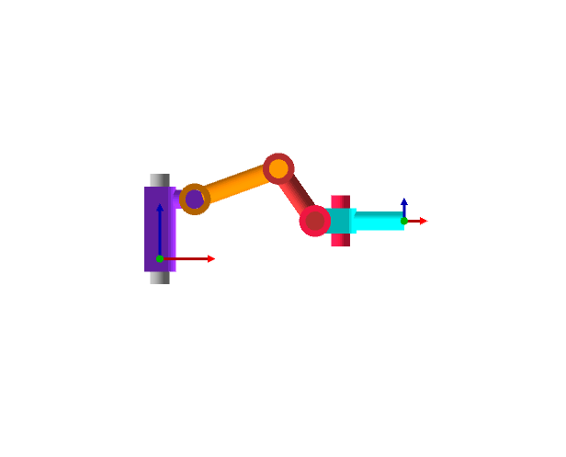
Şekil 4.7. Robotun gidiceği pozisyon.

5. SONUÇLAR
5.1. Genel Açıklamalar
Bu bölümde proje için yapılan simülasyon çalışmaları ve deneysel çalışmaların sonuçları verilmiştir. Yapılan simülasyon sonuçlarının deneysel sonuçlarla tutarlı oldukları görülmüştür. Bölüm 3.8’ deki ekonomik analizdeki toplam maliyet öngürüsü, deneysel çalışmalar için alınan malzeme maliyetiyle tutarlılık göstermiştir.

5.2. Simülasyon Sonuçları
Proje için Altair Inspire, Proteus ve Roboanalyzer programlarından simülasyon yapılmıştır. Yapılan simülasyonların sonucu burada verilecektir.

5.2.1 Proteus simülasyon sonuçları
Simülasyonda robot koluna için kullanılan servo motorların dönmesi sağlayan ve DC motorun hızını kontrol etmek için gönderilen PWM değerler görülmüştür. Her bir motora gönderilen PWM değerleri osiloskop yardımı ile ölçülmüştür. Osiloskopta her bir karenin uzunluğu 1 V ve 1 ms dir.

Şekil 5.1’ de birinci eksen motorunun 0 dereceden 90 dereceye döndürüldüğünde ölçüler PWM değerleri verilmiştir.

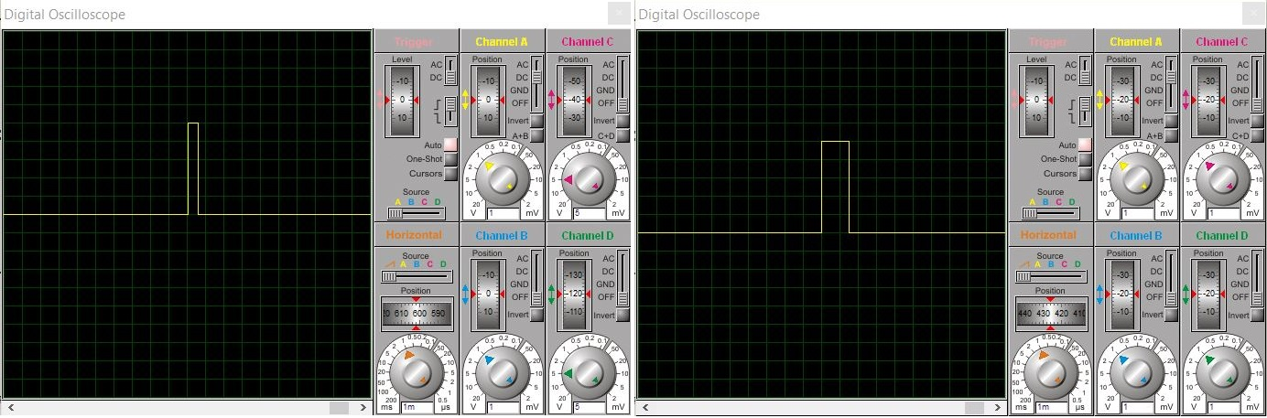
Şekil 5.1. Birinci eksendeki servo motor PWM değerleri

Şekil 5.2’ de ikinci eksen motorunun 0 dereceden 90 dereceye döndürüldüğünde ölçüler PWM değerleri verilmiştir.

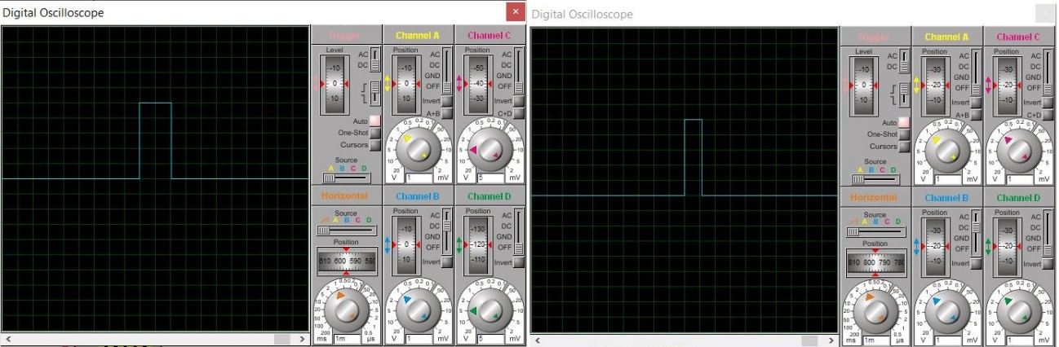
Şekil 5.2. İkinci eksendeki servo motor PWM değerleri

Şekil 5.3’ de üçüncü eksen motorunun 0 dereceden 90 dereceye döndürüldüğünde ölçüler PWM değerleri verilmiştir.

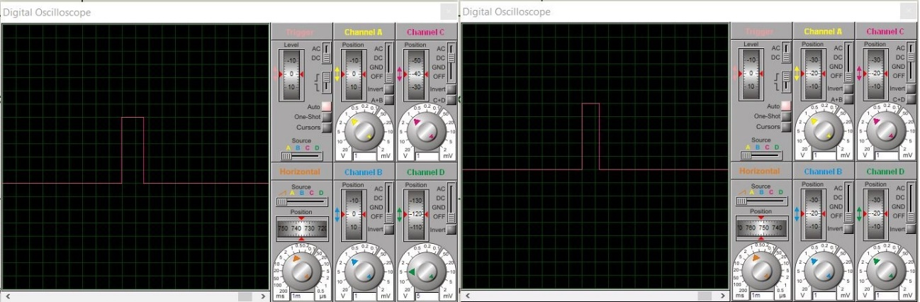
Şekil 5.3. Üçüncü eksendeki servo motor PWM değerleri

Şekil 5.4’ de dördüncü eksen motorunun 0 dereceden 90 dereceye döndürüldüğünde ölçüler PWM değerleri verilmiştir.

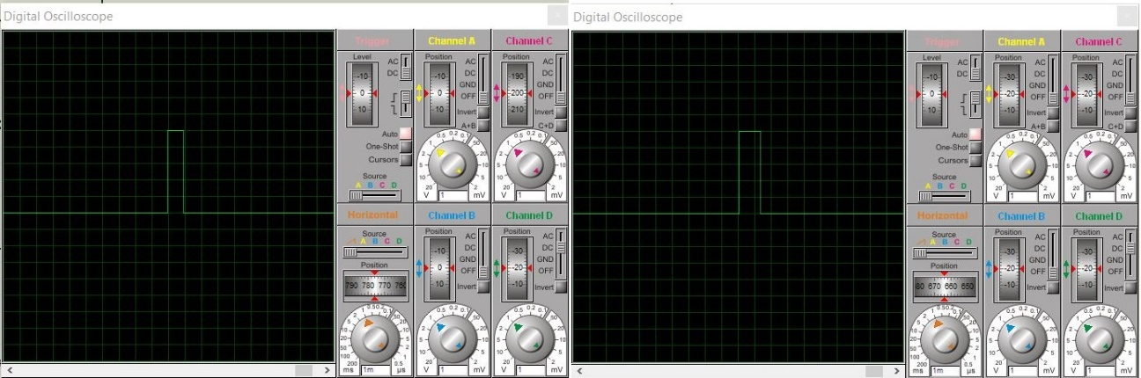
Şekil 5.4. Dördüncü eksendeki servo motor PWM değerleri

Şekil 5.5’ de beşinci eksen motorunun 0 dereceden 90 dereceye döndürüldüğünde ölçüler PWM değerleri verilmiştir.

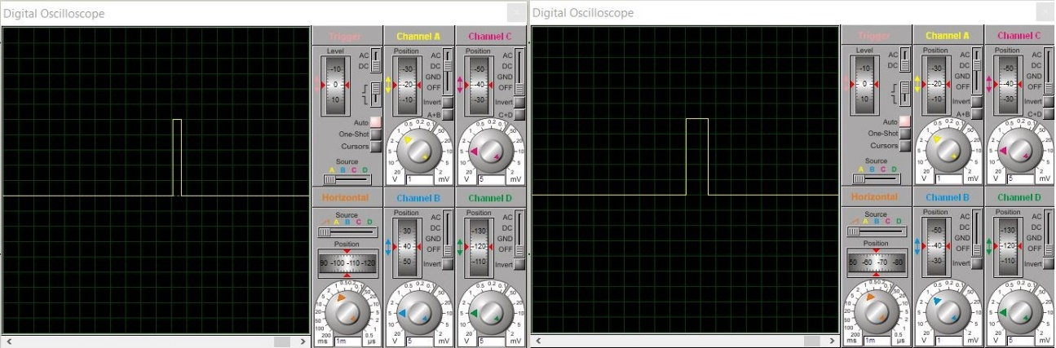
Şekil 5.5. Beşinci Eksendeki Servo Motor PWM Değerleri

Şekil 5.6’ da DC motoru çalışırken ve durduğu andaki PWM değerleri verilmiştir.

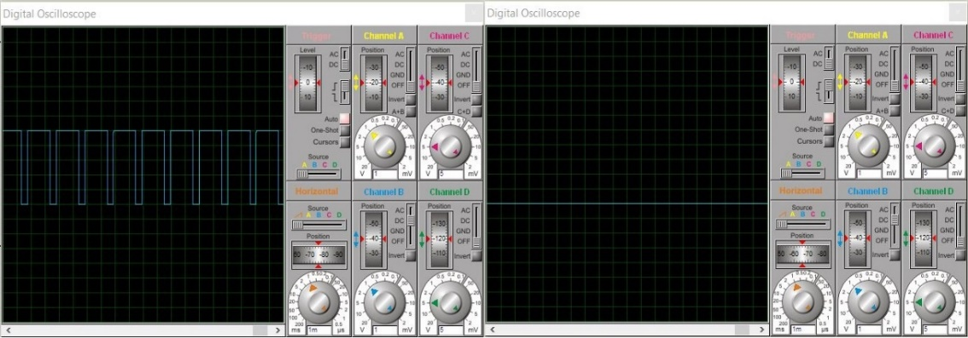
Şekil 5.6. DC Motorun PWM Değerleri

Simülasyonki PWM değer sonuçlarına bakıldığında bu değerler deneysel çalışmalarda kullanılabilecektir.

5.2.2. Robonalyzer simülasyon sonuçları
Simülasyonda modellen robot kolun Tablo 4.1’ deki D-H değişkenlerine göre nasıl hareket edeğini ve bu pozisyonlardaki ileri kinematiğinin hesaplanması yapmıştır. Programdaki ileri kinematik hesabı Denklem 2.2’ ye göre yapılmıştır. Yapılan bu simülasyon sayesin robot kolun nasıl hareket edeciği gözlemlenmiştir. Şekil 4.7’ de verilen home pozisyondaki robot kolun ileri kinematik sonucu Denklem 5.1’ de verilmiştir.

${}_{5}^{0}{T = \left[\begin{matrix}\begin{matrix}1 & 0 \\ 0 & 1\end{matrix} & \begin{matrix}0 & 0,150 \\ 0 & 0,055\end{matrix} \\ \begin{matrix}0 & 0 \\ 0 & 0\end{matrix} & \begin{matrix}1 & 0,228 \\ 0 & 1\end{matrix}\end{matrix}\right]}$ (5.1)

Robot kolun Şekil 4.7’ den Şekil 4.8’ e gelirkenki hareketinin yolu simülasyonda Şekil 5.7’ de verilmiştir. Robot kol bu hareketi 30 adım yapmıştır.

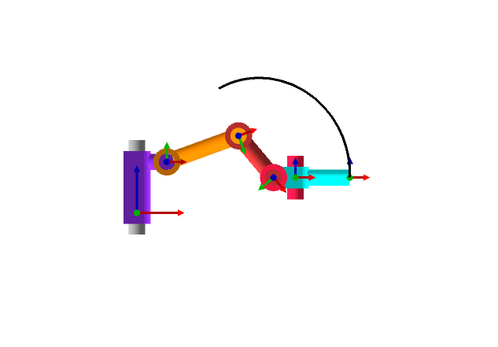
Şekil 5.7. Robot kolun hareket yolu.

Robot kolun Şekil 5.7’ deki pozisyonundaki ileri kinematik denklemi Denklem 5.2’ de verilmiştir.

${}_{5}^{0}{T = \left[\begin{matrix}\begin{matrix}1 & 0 \\ 0 & 1\end{matrix} & \begin{matrix}0 & 0,390 \\ 0 & 0,055\end{matrix} \\ \begin{matrix}0 & 0 \\ 0 & 0\end{matrix} & \begin{matrix}1 & 0,065 \\ 0 & 1\end{matrix}\end{matrix}\right]}$ (5.2)

Yapılacak olan robot kolun deneysel çalışmalarda bu denklemlere uygun hareket etmesi beklenmektedir.

6. DEĞERLENDİRMELER
Yapılan projenin şirketlere maddi açıdan bir çok avantaj sağlayacaktır. Bu sistem sayesinde doğru ve hızlı kargolama işlemi ile günlük üretim kapasitesi artacaktır ve bu durum da maddi açıdan şirkete kazanç sağlayacaktır. Aynı zamanda siparişlerin doğru ve hızlı bir şekilde teslim edilecek olması müşteri memnuniyeti açısından da şirkete bir marka değeri katacaktır.
Projenin geliştirilebilir olması şirketler için ayrı bir önem taşımaktadır. Bu sistem gelişitirilip gerekli düzenlemeler yapılarak sadece ürünleri ayırma işlemi için değil aynı zamanda ürünleri paketleme, hatalı ve bozuk ürünlerin ayırlması, şirketler için depolarda düzenleme ve ürün montajı işlemleri gibi alanlar için entegre edilebilir.

7. KAYNAKLAR
- Morrison, D., Tow, A. W., Mctaggart, M., Smith, R., Kelly-Boxall, N., Wade-Mccue, S., ... & Lee, D. (2018, May). Cartman: The low-cost cartesian manipulator that won the amazon robotics challenge. In 2018 IEEE International Conference on Robotics and Automation (ICRA) (pp. 7757-7764). IEEE.
- https://maker.robotistan.com/dc-motor-cesitleri-nelerdir
- https://www.aksaotomasyon.com/haberler/servo-motor-nedir-cesitleri-nelerdir
- https://maker.robotistan.com/robot-kontrolculeri-sensorler/
- https://tr.wikipedia.org/wiki/Raspberry_Pi
- http://www.ibrahimcayiroglu.com/Dokumanlar/MekatronikProjeUygulamasi/5-Makale-Servo_Motor_Ile_2_Eksenli_Robot_Kolunun_Kontrolu-Emrah_SAYGILI.pdf
- Gonzalez, R. C. and Woods, R. E. (2006), Digital Image Processing, Upper Saddle River, NJ, USA: Prentice-Hall, Inc., 3rd ed.
- http://mesutpiskin.com/blog/wp-content/uploads/2017/01/OpenCV%20Kitap.pdf
- Browne et al.1998 Browne, I.W.A., et al. 1998 MNRAS 293, 257 Interferometer phase calibration sources – II
- Çengelci, B., & Çimen, H. (2005). Endüstriyel robotlar. Makine Teknolojileri Elektronik Dergisi, 2(2), 69-78.
- UZUN ER, S., AKKUS, N., & TOZ, M. (2020). 5-DOF serial robot manipulator design, application and inverse kinematic solution through analytical method and simple search technique. Pamukkale University Journal of Engineering Sciences, 26(2).
- Zhou, L., Dai, L., & Zhang, D. (2007). Online shopping acceptance model-A critical survey of consumer factors in online shopping. Journal of Electronic commerce research, 8(1).
- Miller, J. K., & Crawford, R. J. (1999). U.S. Patent No. 6,008,636. Washington, DC: U.S. Patent and Trademark Office.
- Sager, J. L., & Schmehl, M. R. (1991). U.S. Patent No. 5,040,056. Washington, DC: U.S. Patent and Trademark Office.
- Holland, S. W., Rossol, L., & Ward, M. R. (1979). Consight-I: A vision-controlled robot system for transferring parts from belt conveyors. In Computer vision and sensor-based robots (pp. 81-100). Springer, Boston, MA.
- Ikeda, Y., Doi, Y., & Nakashita, N. (2017). U.S. Patent No. 9,741,108. Washington, DC: U.S. Patent and Trademark Office.
- Selver, M. A., Akay, O., Alim, F., Bardakçı, S., & Ölmez, M. (2011). An automated industrial conveyor belt system using image processing and hierarchical clustering for classifying marble slabs. Robotics and Computer-Integrated Manufacturing, 27(1), 164-176.
- Danışman, A., Kacar, İ., Danışman, E., & Yalçın, M. K. (2017). Renk ayrıştırıcı bant sisteminin görüntü işleme esaslı kontrolü.

EKLER
EK-1. IEEE Etik Kuralları (Türkçe)

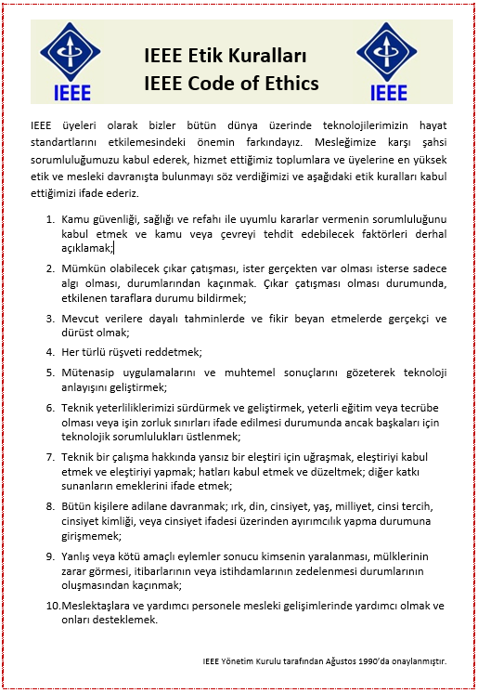

EK-2. IEEE Etik Kuralları (İngilizce)



EK-3. Standart ve Gerçekçi Kısıtlar Formu

Projenin Adı | Akıllı Kontrol Algoritmasına Sahip Gömülü Sistemli Robot Kol Tasarımı Ve Uygulaması

Tasarım Projesinin hazırlanmasında Standart ve Kısıtlarla ilgili olarak, aşağıdaki soruları cevaplayınız.

- Projenizin tasarım boyutu nedir? Açıklayınız.

Proje, 25 piyano tuşu, ultrasonik mesafe sensörü, ivmeölçer sensörü, 8 potansiyometre, joystick modülü ve birçok fonksiyon için atanacak olan tuşlardan gelen verileri değerlendirebilecek bir geliştirme kartından oluşturulacaktır. Bu geliştirme kartı aynı zamanda dokunmatik ekran üzerinde görsellerin ve oyunların yürütüleceği bir arayüze enerji verecek ve onu çalıştıracaktır. Ayrıca dijital ses sinyallerini analog verilere dönüştürerek ses çıkışı olarak veren hoparlöre sahip olacaktır. Tasarımın boyutları en fazla 35×25 cm² olacaktır. Geliştirilecek sistem üç boyutlu yazıcıdan alınacak çıktının içine yerleştirilecektir. İlk yapılacak prototipin şeması Şekil 1’de verilmiştir.

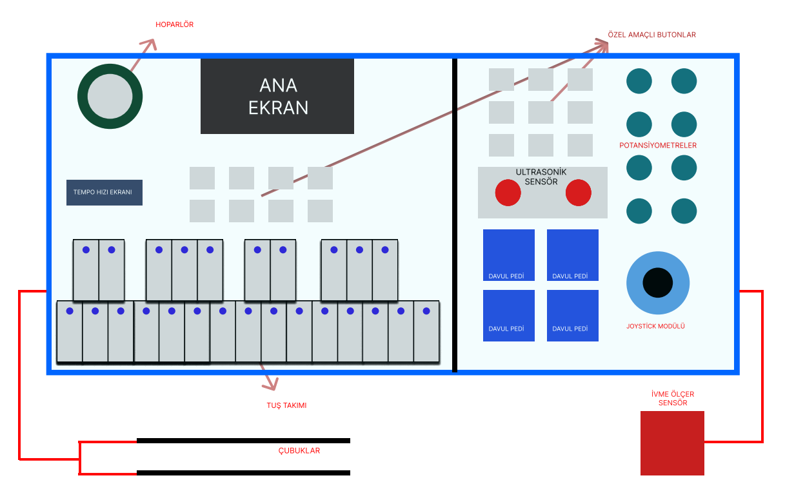
Şekil 1. Tahmini donanım konumları ve cihaz ön yüzü tasarımı

- Projenizde bir mühendislik problemini kendiniz formüle edip, çözecek misiniz?

Yapılması planlanan bu çalışmada, öğrencilerin müzik eğitimine ilgilerini artırmak için bir mühendislik yaklaşımı ile sunulan müzik enstrümanının tasarımı ve gerçekleştirilmesi yapılacaktır. Bir mühendislik problemini farklı bir tasarım sunarak öğrencilerin ilgisini çekebilecek bir cihazın geliştirilmesi sağlanacaktır. Sistemde birçok elektronik sensörlerden gelen giriş ve elektronik ekipmanlara gönderilen çıkış bulunduğu için bunların birbirleri ile uyumlu hale getirilecek sistemlerin kurulması probleminin en iyi yaklaşım ile çözülmesi sağlanacaktır. Elektromanyetik gürültü en aza indirilerek bir sistem tasarlanacaktır. Özgün bir arayüz geliştirilerek öğrenmeyi kolaylaştıracak oyunlar geliştirilecektir. İlk prototip için 3D kasa tasarımı da yapılacaktır. Böylece proje sürecinde elektronik disiplinler, yazılımsal çözümler ve tasarımsal işlemler beraber çözülecek ve geliştirilecektir. Bu kapsamda yapılacak çalışmalarda bilinen mühendislik hesaplamalarından ve tekniklerinden yararlanılacaktır.

- Önceki derslerde edindiğiniz hangi bilgi ve becerileri kullanacaksınız?

Elektrik Elektronik Ölçmeleri dersinde edinilen ölçme teknikleri bu tasarımdaki değişkenlerin ölçülmesi için kullanılacaktır.
Bilgisayar Destekli Teknik Resim dersinde edinilen kazanımlar ile sistemin modellenmesi yapılacaktır.
Mathematics I dersinde edinilen bilgiler ile matematiksel hesaplamalar yapılacaktır.
Ayrık Matematik dersinin verdiği kazanımlar ile dijital devre tasarımı ve program yazımında faydalanılacaktır.
Bilgisayar Programlama I dersindeki C programlama tekniği kullanılarak gömülü sistemin programı yazılacaktır.
Professional English I-II derslerinde edinilen kazanımlar ile literatür incelemeleri yapılacaktır.
Physics I-II derslerindeki kazanımlar sistemin durumunun değerlendirilmesinde kullanılacaktır.
Circuit Theory I-II derslerinin kazanımları tasarım hesaplamalarında kullanılacaktır.
Elektronik I-II devrede kullanılan diyot, transistör ve direnç gibi elektronik ekipmanların seçim kriterlerinin belirlenmesinde faydalanılacaktır.
Elektromagnetik Alan, Elektromagnetik Dalga Teorisi ve Electromagnetic Compatibility derslerinde elde edinilen kazanımlar sayesinde devrenin ne gibi elektromanyetik etkilere maruz kalabileceği ve nasıl tedbirlerin alınacağı gibi konuların belirlenmesinde faydalanılacaktır. Ayrıca PCB’de gürültü ve girişim azaltma yöntemlerinden faydalanılacaktır.
Elektrik Elektronik Malzemeler dersinde edinilen malzeme bilgileri ile sistemde seçilecek malzemeler belirlenecektir.
Lojik Tasarım dersinin kazanımları ile lojik devre tasarımının yapılması sağlanacaktır.
Güç Elektroniği dersinin kazanımı ile sistemdeki enerji besleme elemanlarının seçimi ve analiz edilmesi yapılacaktır.
Otomatik Kontrol dersinde öğrenilen açık ve kapalı çevrim kontrol bilgileri ile sistemin açık çevrim kontrolü sağlanacaktır.
Signals and Systems I-II dersi kazanımları ile müzik enstrümanından elde edilecek sinyallerin nasıl oluşturulabileceği belirlenecektir.
İş Sağlığı ve Güvenliği I-II dersinden alınan sağlık ve güvenlik kazanımları sayesinde en güvenli bir şekilde sistemin gerçekleştirilmesi yapılacaktır.
Mühendislik Yönetimi ve Etik dersinden edinilen bilgiler ile geliştirilecek sistemin kişilerin kişisel haklarına zarar vermeksizin ve topluma fayda sağlayacak bir cihaz haline getirilmesi sağlanacaktır.
Sosyal Sorumluluk Projesinin topluma faydalı bir ürün üretme kazanımı bu proje ile gerçekleştirilecektir.
Mikroişlemciler ve Embedded Systems derslerinde elde edilen mikrodenetleyici ve geliştirme kartı programlama ve gömülü sistemler oluşturma konularında kazanımlar kullanılacaktır.
Mühendislik Ekonomisi dersindeki elde edilecek ürünün pazarlamasının nasıl yapılabileceği kazanımı bu proje ile dikkate alınacaktır.

- Kullanacağınız veya dikkate alacağınız mühendislik standartları nelerdir?

TS EN ISO 14001 Çevre Yönetim Sistemi Standardı: Projenin gerçekleştirilmesi esnasında işe yaramayacak atıkların üniversitede bulunan ayrıştırma yerlerine konulması sağlanacaktır.
ISO 4001 Standardı: Proje gerçekleştirmesi sırasında çevreye herhangi bir zarar verilmemesi için sistemin yapılması belirlenen atölyelerde yapılacaktır.
ISO 4001 Standardı: Bu standardın dikkate aldığı iş güvenliği ve iş sağlığı yönetimi için sistem yapılırken elektrik çarpmalarına karşı elektrikçi eldiveni giyilecektir. Lehimlemeler anti statik malzeme bulunan yerde yapılacaktır. Toprak koruması olan cihazlar kullanılacaktır. Aletler kullanımdan sonra bir iş kazasına neden olmaması için yerlerine yerleştirilecektir. Atölyenin havalandırması belirli aralıklarla çalışırken yapılacaktır.
SA 8000 Sosyal Sorumluluk Standardı: Bu standart ile geliştirilecek tasarımın bireylere ve topluma faydalı olabilecek bir çıktı oluşturması sağlanacaktır.
ISO 10002 Müşteri Memnuniyeti Yönetimi Standardı: Tasarlanan sistemin ergonomik olmasına dikkat edilecektir. Sistem geliştirmesi yapılırken kullanıcılardan geri bildirimler alınacaktır.
ISO 50001 Enerji Yönetim Sistemleri Standardı: Bu standart doğrultusunda geliştirilecek sistemin en az enerji ile en iyi işi yapmasına dikkat edilecektir.

- Kullanacağınız veya dikkate alacağınız gerçekçi kısıtlar nelerdir? Lütfen boşlukları uygun yanıtlarla doldurunuz.

a) Ekonomi

Projede prototip üzerinde çalışılacak olup sistemin maliyetinin tüm ekipmanları ile 7500 TL (402,26 $)’ı geçmemesi planlanmaktadır. Burada en önemli gider kalemleri, geliştirme kartı ve elektronik komponentler, sensörler, ekranlar, hoparlör ve ses kartı, tuşlar ile mekanik tasarım parçalarıdır.

b) Çevre sorunları:

Tasarlanacak ve gerçekleştirilmesi yapılacak olan bu proje yapımında oluşabilecek çevre zararlarının en aza indirilmesi için belirlenen yerlerde tasarımların ver gerçekleştirmelerin yapılması önceliklidir. Sistemden çıkan atıklar üniversitenin atık ayrıştırma kutularına ayrılarak konulacaktır. Kullanılamaz hale gelen bataryalar batarya geri dönüşüm yerlerine bırakılacaktır. Sistem geliştirmesinde atölyenin kullanımında düzene gerekli hassasiyet verilecektir. Sistemin denenmesinde meydana gelebilecek yüksek gürültülü seslerde ortamın uygun olmasına dikkat edilecektir. Sistem geliştirilmesi havaya herhangi bir zarar vermeyecek niteliktedir. Ayrıca toprağa verebileceği zararlı etkiler yalnızca baskı devrenin geliştirilmesinde kullanılan asit olmaktadır. Bu baskı devresi hazırlama yurt dışı şirkette yaptırılacaktır. Dolayısı ile bir zarar oluşturmayacaktır. Dere, nehir ve kanal gibi suyun bulunduğu yerlere sistemin zararı olmayacaktır.

c) Sürdürülebilirlik:

Sistemin ilk ilk örneği geliştirildikten sonra öğrencilerin bunu denemesi sağlanacaktır. Onlardan alınacak geri bildirimlere göre ilk örnek üzerinde düzenlemeler yapılacaktır. Projenin geliştirilmesi sırasında sürekli olarak görüşülen müzik uzmanlarının geri bildirimleri dikkate alınacaktır. Projenin ilk denemeleri ilkokulda bulunan öğrenciler ile yapılarak onların cihaz hakkında önerileri belirlenecektir. Nihai hali verilecek olan ürünün satış yapılabilmesi için çevrimiçi satış sitelerine ilanları verilecektir. Satışlardan elde edilecek gelirler ile sistemin geliştirilmesi sürekli yapılacaktır. Proje ile eğitim ve teknolojinin birleştirilebilmesi sonucu kazandırdığı çözüm ve değer katkısı maliyeti ile düşünüldüğü takdirde projenin sundukları her geçen zamanda teknolojik olarak güncellenerek sürdürülebilirliğini koruyacaktır.

d) Üretilebilirlik:

Önerilen bu çalışmanın maliyetleri belirlenmiştir. Bu maliyetler doğrultusunda çalışmalar yürütülecektir. Üretilmesinde bir eksikliğin olacağı düşünülmemektedir. İlk örnek çalışmalarının benzetimleri elektronik benzetim programlarında yapılacak ve onlardan ilk sonuçlar elde edilecektir. Daha sonra elektronik donanımların tedarikine geçilecektir. Bu tedarik etme yurt dışı ve yurt içindeki firmalardan yapılacaktır. Yurt içinde birkaç firmadan donanımların ilk fiyat araştırmaları yapılmıştır. Yurt dışında bulunan firmaların internet adreslerindeki satış fiyatları belirlenmiştir. Baskı devresinin çıkartılması için yurt dışı bir firmadan fiyat alınmıştır. Cihazın kutusunun gerçekleştirilmesi 3D yazıcı ile üniversitedeki donanımlar kullanılarak yapılacaktır. Sonuçta oluşabilecek riskler değerlendirilmiş ve bunlara karşı alınabilecek tedbirler alınmıştır.

e) Etik:

Proje çalışması bir ürünün üretilmesine dayanmaktadır. Bir hayvan veya bir canlı üzerinde deneysel çalışma niteliğinde değildir. Geliştirilecek sistem topluma faydalı olabilecek nitelikte olduğu için toplum yararına bir çalışma niteliğindedir. Üretilmesinde yasal olmayan bir durum yoktur. İlk örnek oluşturulduğunda sistemin çalışmaları ilkokul öğrencilerinin ebeveynleri ile görüşüldükten sonra yapılacaktır. Bu denemelerde cihazın yüksek ses vererek toplumu rahatsız etmemesi sağlanacaktır. Elde edilecek sonuçlar büyük bir doğrulukla diğer kişilerle paylaşılacaktır. Cihazın tam değerleri yakalaması ile ticarileştirme yapılacak böylece güven oluşturulacaktır.

f) Sağlık:

Projenin gerçekleştirilmesi esnasında “Elektrikli Çalışmalarda İş Sağlığı ve Güvenliği” ölçütlerine dikkat edilecektir. Çalışılan ortamında belirli aralıklar ile havalandırılması yapılacaktır. Çalışmadan önce ve sonra ellerin yıkanmasına özen gösterilecektir. Çalışma esnasında iş eldivenleri kullanılacaktır. Sağlığın bozulmaması için çalışma sürelerine dikkat edilecek yüksek ışık veren aydınlatma cihazlarına doğrudan bakılmayacaktır. Çalışma sürekli yapılmayacak ve belirli aralıklarla dinlenme gerçekleştirilecektir.

g) Güvenlik:

“Elektrikli Çalışmalarda İş Sağlığı ve Güvenliği” ölçütleri çerçevesinde elektrik çarpmalarına karşı elektrikçi eldiveni kullanılacak ve topraklamanın yapılmış olduğuna dikkat edilecektir. Yangın oluşmaması için kullanılacak havya sonrasında kapatılacak ve ateşli cihazların atölyede kullanılmasına izin verilmeyecektir. Yangın söndürme tüpünün dolu ve tarihinin geçmemiş olmasına dikkat edilecektir. Yapılan işlerde çapaklar oluşur ise göze gelmemesi için iş gözlüğü kullanılacaktır. Olası iş kazalarında eğer kaçmak gerekirse kaçış yolları daha önceden öğrenilecektir. Uzatma kabloları sistemde kullanıldığında uzatma yerlerine dikkat edilecek zarar görmemesi sağlanacaktır.

h) Sosyal ve politik sorunlar:

Gerçekleştirilmek istenen proje ile müzik ve eğitim endüstrisinde, güncel bir konu olan müzik teknolojilerinin temel seviyede müzik eğitimine yönelmesi konusu ele alınacak ve kapsamlı bir ürün oluşturulmuş olacaktır. Müzik endüstrisine ve eğitime kayda değer bir katkı sağlanacaktır. Müzik eğitimine öğrencilerin ilgi duyması geliştirilecek cihaz ile sağlanacaktır. Müzik öğretmenlerinin bu cihazı kullanması ile onların öğretme zorlukları azalacaktır. Müziğin toplumda yaygınlaştırılmasına bir katkı sağlanacaktır. Geliştirilen cihazın politik sorunlara bir çözüm getirmesi beklenmemektedir.

- Proje için gördüğünüz riskler ve risklere karşı belirlediğiniz B-C planlarınız nelerdir?

Tablo 1. Risk yönetimi tablosu
No | En Büyük Riskler | Risk Yönetimi (B Planı) | Risk Yönetimi (C Planı)
1 | Eklenecek olan donanımların kullanılan geliştirme kartının I/O sınırını aşması | Ek olarak Raspberry Pi Pico ile I/O donanımlara paylaştırılarak iki kartın haberleşmesi gerçekleştirilecek | Arduino Mega ile çok fazla giriş çıkış sağlanabilir. İki kart haberleşme protokolleri ile bağlanacak.
2 | Ses çıkışı için kurulan devrenin dahili gücü olmayan kulaklıklarda düzgün performans vermemesi | Audio Shield REV.B kartının Tennsy 4.1 ile kullanılabilir hale getirilmesi araştırması yapılacak. | Yurtdışından Tennsy 4.1 için uygun olan Audio Shield REV.D getirilecek.
3 | Devrede güç harcayan çok fazla donanım olması sonucu kartın kararlı çalışmaması durumu | Geliştirilecek olan harici küçük bir güç devresi ile giriş gücü artırılarak fazla güç harcayan elemanların beslemeleri ayrıca sağlanacaktır. | Giriş çıkışlar Raspberry Pi Pico ile paylaştırıldığı için orantılı güç dağılımı sağlanmış olur. İki kartın tek bir girişle beslenmesi için harici küçük bir güç devresi ile giriş gücü artırılır.
4 | Eğitim içeriğinin C/C++ programlama ile arayüze aktarımının tahmin edilenden uzun sürmesi | LVGL kullanılacak. | Raspberry Pi Pico ile eğitim içeriği ve arayüz Teensy ile paylaştırılacak ya da eğitim içeriği arayüzü sadece Raspberry üzerinde Phyton’un verimli ve hızlı uygulamaları ile kurulacak.
5 | Bütün donanımların tasarlanacak olan kasaya aktarımında son ürünün çok ağır olması durumu | Bazı sensörlerin modüler olarak kablolu olacak şekilde ayrı ayrı tasarlanıp ana kutunun hafifletilmesi sağlanacak. | Kablosuz sensörlerin kullanımına geçilecek.

- Proje için test planınız nedir?

Proje gerçekleştiğinde sistemin testi için aşağıdaki test planı gerçekleştirilecektir:
- Mikrodenetleyici besleme gerilimleri var mı?
- Sensörlerin besleme gerilimleri var mı?
- Sensörlerden gelen analog gerilim sinyalleri 0-3,3 V arasında mı?
- Dijital entegrelerin çıkış değerleri var mı?
- Cihazdan elde edilen ses sinyallerinin maksimum ve minimum değerlerini ölçünüz.
- Cihazda kullanılan monitör tüm verileri gösteriyor mu?
- Potansiyometreler hangi aralıklarda sinyal gönderiyor?
- Kullanılan mikrodenetleyicinin hızı yeterli mi?
- Cihazın kutu tasarımı elektronik donanımları içine alacak boyutta mı?

- Projenin gerçekleştirilmesi için ilgili yerlere ve çalışma arkadaşlarınıza hangi talimatları vereceksiniz?

- Mikrodenetleyici seçiminde ilgili siparişlerin verilmesi için karşı tarafa talimat verme.
- Baskı devresi çiziminin yapılması için ilgili çalışma arkadaşına talimat verme.
- Baskı devresinin oluşturulması için ilgili şirkete talimat verme.
- Mikrodenetleyici donanımının oluşturulması için ilgili çalışma arkadaşına çalışmayı başlatma talimatını verme.
- Mikrodenetleyici yazılımı için ilgili çalışma arkadaşına çalışmayı başlatma talimatını verme.
- Dijital tasarımın yapılması için ilgili grup arkadaşına talimat verme.
- “Elektrikli Çalışmalarda İş Sağlığı ve Güvenliği” ölçütlerine göre arkadaşlarından çalışmaların yapılmasını isteme talimatını verme.
- Elektronik donanımlar geldiğinde ilk ölçümlerinin yapılması için cihaz kontrol talimatı verme.
- Kutu tasarımının ergonomik yapılması için çalışma arkadaşına talimat verme.
- Çalışma yapılırken diğer çalışanların rahatsız edilmemesi için talimat verme.
- Çalışmalarda etik kurallara dikkat edilmesi için tüm çalışma arkadaşlarına talimat verme.
- İş bitiminde ilgili raporların yazılması için grup arkadaşına talimat verme.
- İlk cihazın testlerinin yapılması için grup arkadaşına talimat verme.

- Projenin gerçekleştirilmesi için oluşturulan çalışma takvimi ve iş paketleri nelerdir?

Tablo 2. Proje iş zaman çizelgesi
No | İş paketlerinin adı ve hedefleri | Kim(ler) tarafından gerçekleştirileceği | Zaman aralığı  (….-…. Ay) | Başarı ölçütü ve projenin başarısına katkısı
1 | Kullanılacak olan donanımların hazırlanması ve ayrı ayrı kart üzerinde test edilmesi | Grup üyesi 1  Grup üyesi 2 | EKİM-KASIM | %5
2 | Devre simülasyonunun gerçeklenmesi ve devrenin breadboarda taşınması | Grup üyesi 3 | KASIM | %10
3 | Kulaklık çıkış devresinin kurulup test edilmesi | Grup üyesi 2 | KASIM | %5
4 | Synth tasarımı ve piyano vb. seslerin çıkartılması | Grup üyesi 3 | ARALIK | %10
5 | Eğitim içeriğinin oluşturulması | Grup üyesi 1  Grup üyesi 2  Grup üyesi 3 | OCAK-ŞUBAT | %25
6 | Oyunlaştırma ve arayüz geliştirme | Grup üyesi 1 | ŞUBAT-MART | %25
7 | PCB tasarımının yapılması | Grup üyesi 2  Grup üyesi 3 | NİSAN | %10
8 | 3D kutu tasarımının yapılması ve montaj | Grup üyesi 2 | MAYIS | %10

Not: Bu form Tasarım Projesi I-II dersleri için projenin belirlenmesini izleyen ilk bir ayda Proje Öğretim Üyesine verilir ve Tasarım Projesi I-II derslerinin sonuç raporlarının sonuna ek olarak konulur.

Gerek görülmesi halinde bu sayfa istenilen maddeler için genişletilebilir.

Projenin Adı | xxx
Proje Danışmanı ve İmzası
Proje Öğrencisi/Öğrencileri İmzası/İmzaları
Proje Dönemi ve Önerilme Tarihi
Bölüm Başkanı Onayı

Ek-4 Disiplin içi ve Disiplinler Arası Çalışma Bilgilendirme Formu

Bu form Tasarım Projesi çalışmasında disiplin içi veya disiplinler arası yapılan çalışmalar hakkında bilgilendirme amaçlıdır. Lütfen aşağıdaki soruları yanıtlayınız.
1) Tasarım Projesi çalışmanızda bir öğrenci grubunun içerisinde disiplin içi ve/veya disiplinler arası çalışma yaptınız mı?

☐Evet ☒ Hayır

Cevabınız “Evet” ise aşağıdaki tabloları doldurunuz.

☐Disiplin içi ☐ Disiplinler arası
Disiplin içi birlikte çalıştığınız öğrencilerin:
Adı Soyadı | Projedeki Görevi
Daha fazla kişi ile çalışılması durumunda bu listeye ekleme yapılabilir.

Disiplin arası birlikte çalıştığınız öğrencilerin:
Adı Soyadı | Bölümü | Projedeki Görevi
Daha fazla kişi ile çalışılması durumunda bu listeye ekleme yapılabilir.

2) Tasarım projenizde disiplin içi ve/veya disiplinler arası konularda yardım aldınız mı?

☒Evet ☐ Hayır

Cevabınız “Evet” ise aşağıdaki tabloları doldurunuz.

☒Disiplin içi ☒ Disiplinler arası
Disiplin içi yardım alınan kişilerin:
Adı Soyadı | Görevi, Uzmanlık Alanı | Yaptırılan İş
xxx XXX | Elektrik Elektronik Mühendisliği Öğrencisi | Yazılım kısmında kod yazımı (sadece string ve flag komutlarının kullanımında yardım aldım.)
Daha fazla kişiden yardım alınması durumunda bu listeye ekleme yapılabilir.

Disiplin arası yardım alınan kişilerin:
Adı Soyadı | Mesleği | Görevi, Uzmanlık Alanı | Yaptırılan İş
xxx | - | - | El prototipinin 3D yazıcıda yazdırma işlemi
Daha fazla kişiden yardım alınması durumunda bu listeye ekleme yapılabilir.

ÖZGEÇMİŞ 1

Adı Soyadı : xxx XXX
Yabancı Dili : İngilizce

Eğitim Durumu

Lise :xxx Lisesi, 2013

Sertifikalar : xxx
xxx
xxx

Deneyimi

- xxx staj.
- Xxx staj.

ÖZGEÇMİŞ 2

Adı Soyadı : xxx XXX
Yabancı Dili : İngilizce

Eğitim Durumu

Lise :xxx Lisesi, 2013

Sertifikalar : xxx
xxx
xxx

Deneyimi

- xxx staj.
- Xxx staj.

